

**МУНИЦИПАЛЬНОЕ БЮДЖЕТНОЕ ОБЩЕОБРАЗОВАТЕЛЬНОЕ УЧРЕЖДЕНИЕ «ШКОЛА № 5»**



**Приложение к Публичному докладу**

**МБОУ «Школа № 5» за 2014-2015 учебный год**

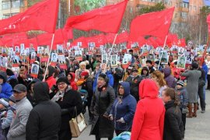

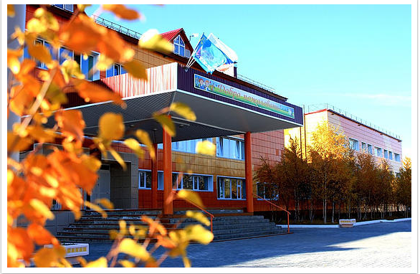

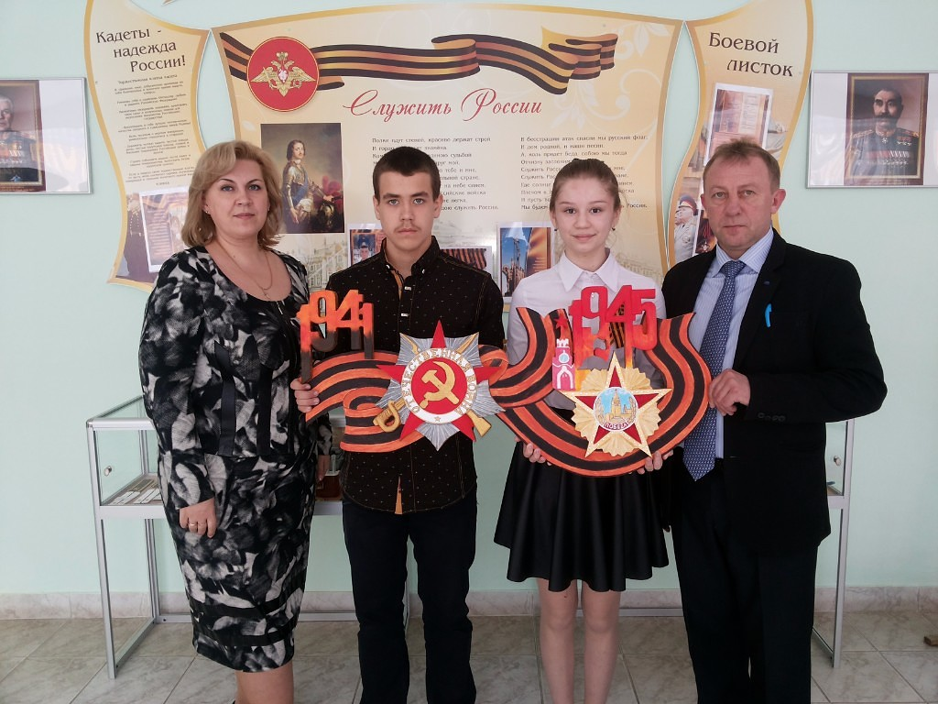



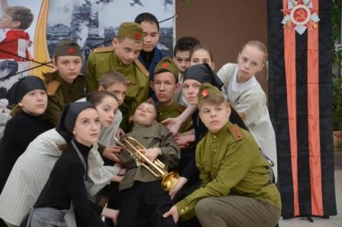

Муравленко, 2015

**Приложение 1.**

**Ресурсный потенциал.**

**На сегодняшний день ресурсный потенциал школы достаточно высок.**

**К конкурентным преимуществам школы можно отнести следующие*:***

Помещения школы соответствуют государственным санитарно-эпидемиологическим

правилам и нормативам (Санитарно-эпидемиологическое заключение ТО Управления

Роспотребнадзора по ЯНАО в г. Муравленко №89.ПМ.04.004.М.000112.09.07 от

11.09.2007 г), нормам и правилам пожарной безопасности (заключение Главного

управления МЧС России по ЯНАО Управление государственного пожарного надзора).

Имеется акт проверки готовности Школы к 2013/2014 учебному году от 21.09.2013 года.

В школе имеется:

* 48 учебных кабинетов:

- 19 кабинетов начальной школы общей площадью 1014,30 м²;

- 29 кабинетов старшей школы общей площадью 1585,30 м²;

* 12 лабораторных помещений общей площадью 190,4 м²;
* 3 медицинских кабинета (кабинет врача, процедурный кабинет и стоматологический), площадью 61 м²;
* 4 спортивных зала общей площадью 566,9 м²;
* 11 административных кабинетов общей площадью 199,4 м²;
* 1 помещение столовой площадью 336,8 из них обеденный зал площадью 193,2 м²

рассчитан на 200 посадочных мест;

* 15 производственно-хозяйственных помещений площадью 258,81 м²;
* 2 помещения библиотеки,
* 1 актовый зал площадью 193,7 м² на 165 посадочных мест;
* 1 кабинет социально-психологического обеспечения площадью 56,3 м²;

Серьезное внимание уделяется техническому обеспечению учебного процесса. В школе имеется около 800 компьютеров и нетбуков. Количество учащихся на 1 компьютер (1,1). Школа имеет доступ в Интернет. Функционирует локальная сеть. Созданы условия для внедрения информационных технологий:

* 30 (53%) учебных кабинетах школы оборудованы мультимедийными проекторами;
* 48 (85%) учебных кабинетов оснащены видеотехническими устройствами;
* 56 кабинетах (100%) аудио - технические устройства,
* 7 (15%) кабинетов имеют интерактивные доски.
* 52 учебных кабинета ( 92%) школы оснащены необходимыми современными техническими средствами обучения. Созданы фонды электронных изданий по предметам.

**Образовательные услуги Приложение № 2**

**Программы дополнительного образования и внеурочной деятельности**

**Программы коррекционного развития**

**Вариативные образовательные программы**

**Программы базового государственного стандарта**

**I ступень**

**УЧЕНИК**

**Кружки**

**Студии**

**Факультативы**

**Элективные курсы**

**Мастерские**

**Секции**

**Клубы**

**II ступень**

**Предпрофильные классы:**

* **лингвистический**
* **гуманитарно-эстетический**
* **оборонно – спортивный**
* **гуманитарно-лингвистический**
* **универсально-информационный**

**Общеобразовательные классы**

**Классы КРО, С(К)О**

**Приложение № 3**

**Распределение классов по образовательным программам и направлениям деятельности**

|  |  |  |  |  |  |  |  |  |  |  |  |  |  |  |  |  |  |  |
| --- | --- | --- | --- | --- | --- | --- | --- | --- | --- | --- | --- | --- | --- | --- | --- | --- | --- | --- |
|  | 1-е классы  (ФГОС) | 2-е классы  (ФГОС) | 3-е  классы  (ФГОС) | | 4-е классы  (ФГОС) | | 5-е класы | | 6-е классы | | 7-е классы | | 8-е класы | | 9-е класы | | Итого | |
| Общеобразовательные | - | - | - | | - | | 4  ФГОС | | 3  6а,6г-ФГОС | |  | | 1 | | 1 | | 9/23% | |
| Классы, реализующие адаптированную образовательную программу для детей с ОВЗ:  -с задержкой психического развития  -с умственной отсталостью |  | 1 | 1 | 1 | | 1 | | 1 | | 1 | | 1 | | 1 | | 8/20%  - | |
| Классы РО  - Л.В.Занкова |  | 1 | 2 | 2 | |  | |  | |  | |  | |  | | 5/13% | |
| Классы с вариативными программами  -Школа России  -Школа 21 века | 2  2 | -  2 | -  2 | -  2 | | -  - | | -  - | | -  - | | -  - | | -  - | | 2/5%  8/20% | |
| Предпрофильные классы:  Лингвистический  Гуманитарно -эстетический  Гуманитарно-лингвистический  Универсально-информационный  Оборонно-спортивный |  |  |  |  | |  | |  | |  | |  | |  | |  | |
| - | - | - | - | | - | | - | | 1 | | - | | - | | 1/3% | |
| - | - | - | - | | - | | - | | 1  ФГОС | | 1 | | 1 | | 3/7% | |
| - | -  - | -  - | | -  - | | -  - | | -  - | | 1 | | -  1 | | - | | 1/3%  1/3% | |
|  |  |  | |  | | - | | - | | 1 | | - | | - | | 1/3% | |
|  |  |  | |  | | - | | - | | - | | - | | 1 | | 1/3% | |
| ИТОГО | **4** | **4** | **5** | | **5** | | **5** | | **4** | | **5** | | **3** | | **4** | | **39** | |

**Приложение № 4**

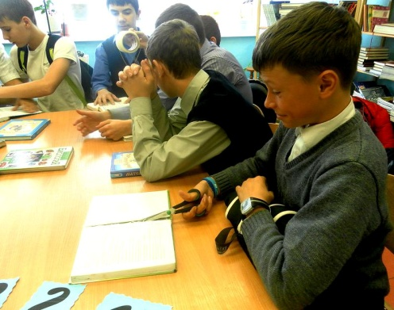**Деятельность библиотеки МБОУ «Школа № 5» в 2014-2015 учебном году.**

Деятельность библиотеки осуществляется согласно плану работы, утверждённому директором школы, и направлена на обеспечение информационного сопровождения учебно-воспитательного процесса, формирование личности школьников, их умственной, духовной культуры, а так же на предоставление информационных услуг педагогическому коллективу школы, содействие рациональному пользованию библиотечно-информационными ресурсами.

Исходя из полученных данных, в пределах планового финансирования был сформирован заказ на учебную литературу на предстоящий учебный год в соответствии с Федеральным перечнем учебников, рекомендованных и допущенных Министерством образования и науки РФ к использованию в образовательном процессе в общеобразовательных учреждениях на 2015/2016 учебный го

**Ожидаемая обеспеченность учащихся учебниками в 2015/2016 учебном году**

|  |  |
| --- | --- |
| *Ступени* | *% обеспеченности* |
| 1 ступень | 100 |
| 2 ступень | 100 |
| ИТОГО по школе: | 100 |

В истекшем году библиотека продолжила формирование банка данных УМК.

Для наиболее рационального использования книжного фонда осуществляется открытый доступ к полкам, на которых источники информации сгруппированы согласно изучаемым дисциплинам. Отдельно выделены художественные программные произведения. Вся поступающая в книжный фонд литература отражается в алфавитном каталоге. При поступлении учебников и периодических изданий информация отражается в регистрационных картотеках учебных и периодических изданий. Все инвентарные книги и картотека учебников переведены в электронную версию.

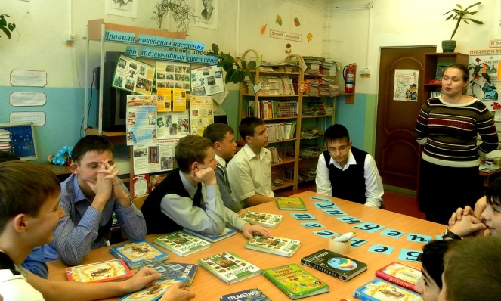По мере поступления информационных источников обновлялись постоянно действующие выставки «Новое в педагогике» и «В помощь учителю».

Для привлечения учащихся к чтению библиотекой проводилась работа по пропаганде фонда, раскрытию его содержания. Подготавливались тематические выставки: « Книга о вкусной и здоровой пище своими руками», «Здравствуй, школа!», «Товарищу Муравленко, городу и человеку», «Ямал – сокровищница России», «За страницами учебника», «Православная книга своими руками», «Мир любимых сказок», «Мы выбираем здоровье», «Мы за здоровый образ жизни», «Правила поведения при возникновении пожара», выставки посвященные памятным датам ко дню рождения И. Крылова, А. Гайдара и т.д. С целью формирования информационной грамотности читателей проводились экскурсии в библиотеку, беседы и уроки информационной грамотности для воспитанников подготовительных групп детских садов «Дельфин» и «Солнышко» и учащихся ступени начального общего образования. По мере поступления запросов осуществлялись подборки информационных материалов для сообщений, рефератов, проектных, исследовательских и других творческих работ учащихся, создан банк рефератов и сообщений. В целях организации эффективной работы по выявлению и поддержке талантливых обучающихся на базе библиотеки был организован школьный этап Всероссийского конкурса юных чтецов «Живая классика», «Моя малая Родина» в рамках Лапцуевских чтений. Победители приняли участие в муниципальном этапе конкурса. В помощь педагогам-организаторам библиотека внесла свой вклад в оформление «Аллеи славы». По мере необходимости в течение учебного года открывала свои двери «Книжкина больница».

**Образовательные события 2014-2015 учебного года**

|  |  |  |
| --- | --- | --- |
| Мероприятия | Количество мероприятий | Количество участников |
| Книжные выставки | **36** | **12000** |
| Экскурсии и беседы | **9** | **290** |
| Библиотечные уроки | **15** | **320** |
| Конкурсы | **2** | **45** |

**Выводы:**

1. В предстоящем учебном году всех учащихся библиотека полностью обеспечит бесплатными учебниками Федерального перечня учебников, рекомендованных и допущенных Министерством образования и науки Российской Федерации к использованию в образовательном процессе в общеобразовательных учреждениях на 2014/15 учебный год и учебными пособиями.
2. В истекшем учебном году статистические учётные данные, а также показатели работы значительно увеличились по всем позициям.
3. Деятельность библиотеки была основана на привитии у читателей стремления к саморазвитию, на воспитании у них внутренней культуры, чувства патриотизма, гражданственности, нравственном и идейно-эстетическом воспитании, развитии интереса к художественному творчеству и выразительному чтению, формировании правильного отношения к своему здоровью и здоровью окружающих.
4. В 2015 – 2016 учебном году необходимо продолжить считать основным направлением деятельности – формирование информационной грамотности пользователей библиотеки. Участие в апробации электронной формы учебников издательства Вентана-Граф.

**Приложение № 5**

**Материально – финансовые условия и образовательная инфраструктура 2014г.**

|  |  |  |  |
| --- | --- | --- | --- |
| №  п/п | Наименование товара | Получено в 2014году | Примечание |
| 1 | Поставка оргтехники | 4225434,00 | Нетбуки для 2 классов – 87 штук; 5классов- 104 штуки; |
| 2 | Поставка канцелярских товаров | 287628,00 | апрель |
| 3 | Поставка лицензионного программного обеспечения | 150000,00 | Лицензионные программы для школы |
| 4 | Приобретение посуды для столовой | 20000,00 | август |
| 5 | Электронно – вычислительная техника | 172766,00 | МФУ НР лазер – 2шт.; НР принтер лазер – 2 шт.; ноутбук в комплекте – 3 шт. |
| 6 | Поставка картриджей | 150000,00 | апрель |
| 7 | Учебники | 1206000,00 | Август - сентябрь |
| 8 | Учебные тетради | 595725,72 | Август -сентябрь |
|  | Всего: | **6807553,72** |  |

**Материально – финансовые условия и образовательная инфраструктура 2015г.**

|  |  |  |  |
| --- | --- | --- | --- |
| №  п/п | Наименование товара | Запланировано на 2015 | Примечание |
|  | Посуда в столовую | 277650,00 | Салатник Luminar 12 см – 550шт.; Кружка Luminar 290мл.-600шт.;Вилка столовая нержавейка – 500шт.;Ложки столовые нержавейка -500шт.;Стакан татьяна – 800шт.;Тарелка десертная – 300шт.; |
|  | Поставка канцелярских товаров | 150000,00 | Август - сентябрь |
|  | Поставка моющих и хозяйственных средств | 200000,00 | март |
|  | Поставка картриджей | 150000,00 | Август - сентябрь |
|  | Поставка комплектующих к оргтехнике | 100000,00 | Август –сентярь |
|  | Приобретение учебного оборудования | 953435,00 | Ноутбук Dell Inspiron 7720 – 7 шт.; Доска магнитная маркерная 5 секц.- 3 шт.; Доска магнитная маркерная 2 секц.- 2 шт.; Интерактивная доска – 2 шт.;  Универсальная магнитная подставка к интерактивной доске с креплением для проектора – 2 шт.;Проектор для интерактивной доске – 2 шт.; Экран антибликовый для фронтальной проекции – 4 шт.;МФУ НР лазер -1 шт.; Принтер НР лазер – 2 шт.; Мультимедийный проектор Эпсон – 3 шт.; Комплект для озвучивания музыки – 1 комп. |
| 6 | Учебники | 1267484,14 | июнь |
| 7 | Учебные тетради | 858848,98 | август |
|  | Всего: | **3957418,12** |  |

**Приложение № 6**

**Начальная школа-начало успеха**

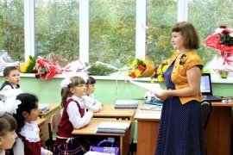Деятельность начальных классов в 2014 – 2015 учебном году была направлена на реализацию государственной политики в образовании, закрепленной в законе Российской Федерации "Об образовании в Российской Федерации" (N 273-ФЗ от 29 декабря 2012 г.), Федеральной целевой программе развития образования на 2011-2015гг., Государственных образовательных стандартах, национальной образовательной инициативе «Наша новая школа» (от 4 февраля 2010г. № Пр-271), законе ЯНАО «Об образовании в Ямало-Ненецком автономном округе» (№ 55-ЗАО от 27 июня 2013г.), федеральной, окружной, муниципальной программах развития образования, программе развития образовательного учреждения, образовательной программе начального общего образования и плане работы школы через:

* выполнение требований к условиям, обеспечивающим становление и развитие личности младшего школьника (участие учащихся и родителей в разработке и проектировании образовательной среды школы, формировании и реализации индивидуальных образовательных маршрутов;
* обновление содержания основной образовательной программы, эффективное управление с использованием информационно-коммуникационных технологий);разработку и принятие, внесение изменений в локальные акты;
* выявление и развитие способностей обучающихся;
* использование в образовательном процессе современных образовательных технологий деятельностного типа, достижение планируемых результатов освоения ООП;
* совершенствование кадровых условий обеспечения образовательного процесса;
* информационное обеспечение внедрения ФГОС.

Поэтому в 2014-2015 учебном году перед школой первого уровня образования были поставлены следующие задачи:

|  |  |
| --- | --- |
| 1. | Обеспечение овладения обучающимися содержанием образовательных стандартов, вооружение  осознанными, прочными знаниями, предметными и метапредметными компетентностями, развитие самостоятельности обучающихся, повышение качество образовательных услуг за счет:  - полного охвата начальным общим образованием детей, подлежащих обязательному обучению;  - организации аналитико-прогностической и диагностической деятельности учителей с учетом данных мониторинга предметной и метапредметной обученности;  - укрепления взаимодействия и сотрудничества со специалистами школы и родителями учащихся (в теч. учебного года);  - разработки и реализации индивидуальных образовательных маршрутов (в течении учебного года);  -совершенствования современного урока (в течении учебного года);  - 100% охвата учащихся необходимыми учебникам и учебными пособиями |
| 2 | Продолжение работы по активному внедрению формирующей системы оценивания |
| 3 | Принятие участия в реализации сетевой модели «Развитие математической грамотности младших школьников» |
| 4 | Усиление деятельности, направленной на развитие читательской и математической грамотности |
| 5 | Продолжение работы по разработке и апробации КИМов, составленных на компетентностной основе, созданию банка ЭОР, ЦОРов (в течении года) |
| 6 | Продолжение работы по представлению и обмену опыта педагогов школы, города |
| 7 | Принятие участия в реализации Программы развития образования города, городской «Город Мастеров» и школьной «Ступени» целевых программ по предпрофильному образованию |
| 8 | Совершенствование методической деятельности:  -работу методического объединения строить на основе данных педагогической диагностики затруднений и потребностей учителей начальных классов;  - шире использовать возможности проектирования учебной и внеучебной деятельности в парах, группах;  -с целью экспертизы профессиональной деятельности привлекать работников образовательных учреждений города, родителей учащихся;  - изучить возможности современного урока и активно применять на практике деятельностный подход;  - активизировать реализацию метапредметных курсов и программ, индивидуальных образовательных маршрутов;  - включить в практику образовательной деятельности проведение практических дней с целью развития у учащихся личностных и метапредметных универсальных учебных действий;  - активнее использовать возможности организации разновозрастного общения в урочной деятельности;  - активнее использовать данные мониторинга предметной и метапредметной обученности учащихся;  - повысить эффективность деятельности педагогов в рамках программы «Сетевой город. Образование»;  - активизировать проектную и исследовательскую деятельность (в течении учебного года) |
| 9 | Продолжение работы по осуществлению преемственности основных образовательных программ на всех уровнях образования |
| 10 | Продолжение работы с родителями по активизации их позиции, усилению роли семьи в  организации образовательного процесса в школе:  -  разнообразить  форму проведения родительских собраний: круглые столы, тематические дискуссии самих родителей с приглашением специалистов, в которых заинтересована семья, встречи с администрацией школы, с учителями – предметниками, работающими в данном классе.  - шире привлекать родителей к участию в мероприятиях, к оформлению кабинетов, к творческой совместной деятельности, к организации внеурочной деятельности, к проведению внешней экспертизы деятельности классов и образовательного учреждения.  - усилить профилактическую работу по профилактике семейного неблагополучия;  -по сохранению и укреплению здоровья обучающихся, воспитания стремления к здоровому образу жизни |
| 11 | Продолжение положительного опыта организации и проведения совместных социальных и творческих проектов с родителями учащихся, дошкольными учреждениями (в том числе и разновозрастных); |

В 20142015 учебном году обучение велось по государственным программам, учебно-методические комплекты представляли собой единую систему подачи и обработки учебно-методического материала: программа, календарно-тематическое планирование, учебно-методическое обеспечение.

|  |  |  |  |  |  |  |  |  |  |
| --- | --- | --- | --- | --- | --- | --- | --- | --- | --- |
| Класс | Количество часов по учебному плану за учебный год | Проведено учебных часов за учебный год | Всего пропущено учебных часов | Выполнено (количество часов) | За счет чего выполнено (количество часов) | | | |  |
| дистанционное обучение | дополнительные занятия, консультации | объединение тем по блокам | самостоятельное изучение материала | % выполнения программного материала |
| 1а | 693 | 682 | 11 | 693 | 2 | 3 | 4 | 2 | 100% |
| 1в | 693 | 681 | 12 | 693 | 3 | 3 | 4 | 2 | 100% |
| 1г | 693 | 681 | 12 | 693 | 3 | 3 | 4 | 2 | 100% |
| 1д | 693 | 682 | 11 | 693 | 3 | 2 | 4 | 2 | 100% |
| 1-е классы | **2772** | **2726** | **46** | **2772** | **11** | **11** | **16** | **8** | **100%** |
|  |  |  |  |  |  |  |  |  |  |
| 2а | 884 | 866 | 18 | 884 | 4 | 5 | 5 | 4 | 100% |
| 2б | 884 | 868 | 16 | 884 | 4 | 3 | 5 | 4 | 100% |
| 2в | 884 | 868 | 16 | 884 | 4 | 3 | 5 | 4 | 100% |
| 2д | 884 | 868 | 16 | 884 | 4 | 3 | 5 | 4 | 100% |
| 2-е классы | **3536** | **3470** | **66** | **3536** | **16** | **14** | **20** | **16** | **100%** |
|  |  |  |  |  |  |  |  |  |  |
| 3а | 884 | 866 | 18 | 884 | 4 | 5 | 5 | 4 | 100% |
| 3б | 884 | 868 | 18 | 884 | 5 | 4 | 5 | 4 | 100% |
| 3в | 884 | 866 | 16 | 884 | 4 | 3 | 5 | 4 | 100% |
| 3г | 884 | 870 | 14 | 884 | 4 | 3 | 5 | 2 | 100% |
| 3д | 884 | 870 | 14 | 884 | 4 | 2 | 5 | 3 | 100% |
| 3-е классы | **4420** | **4340** | **80** | **4420** | **21** | **17** | **25** | **17** | **100%** |
|  |  |  |  |  |  |  |  |  |  |
| 4а | 884 | 865 | 19 | 884 | 5 | 5 | 5 | 4 | 100% |
| 4б | 884 | 867 | 17 | 884 | 5 | 3 | 5 | 4 | 100% |
| 4в | 884 | 868 | 16 | 884 | 5 | 3 | 5 | 3 | 100% |
| 4г | 884 | 867 | 17 | 884 | 4 | 4 | 5 | 4 | 100% |
| 4д | 884 | 865 | 19 | 884 | 5 | 3 | 6 | 5 | 100% |
| 4-е классы | **4420** | **4332** | **88** | **4420** | **24** | **18** | **26** | **20** | **100%** |
| 1-4-е классы | **15148** | **14868** | **280** | **15148** | **72** | **60** | **87** | **61** | **100%** |

Процент расхождения количества предметных часов по плану и фактически выполненных часов составил от 1% до 3% в связи с наличием праздничных дней в учебном году (4 дня). Учебные планы и программы по предметным областям, учебным предметам и классам в начальных классах за 2014-2015 учебный год выполнены в полном объёме (как теоретическая, так и практическая часть) за счёт: дистанционного изучения, самостоятельного прочтения материала учебника, текстов литературных произведений, выполнения заданий и упражнений; использования резерва учебных часов; проведения интегрированных уроков; выполнения творческих, групповых и индивидуальных проектных работ, индивидуальных занятий с учащимися в школе. Систематически педагогами осуществлялось определение уровня прохождения и усвоения учащимися программного материала в форме: индивидуального и группового собеседования по прочитанному и изученному; письменных тестовых заданий, проверочных работ, выполнения творческих работ по темам.

|  |  |  |  |  |  |  |  |
| --- | --- | --- | --- | --- | --- | --- | --- |
| Параллель | Количество учащихся | Успевают | | | | |  |
| Всего | на "5" | на "4", "5" | Всего | с одной "4" | с одной "3" |
| 1е классы | 100 |  |  |  |  |  |  |
| 2е классы | 76 | 76 | 5 | 34 | 39 | 2 | 7 |
| 3е классы | 111 | 110 | 9 | 51 | 60 | 3 | 7 |
| 4е классы | 88 | 88 | 8 | 38 | 46 | 1 | 10 |
| 1-4е классы | 375 | 274 | 22 | 123 | 145 | 6 | 24 |

Успеваемость составила 99,6%. Качество успеваемости - 59%.

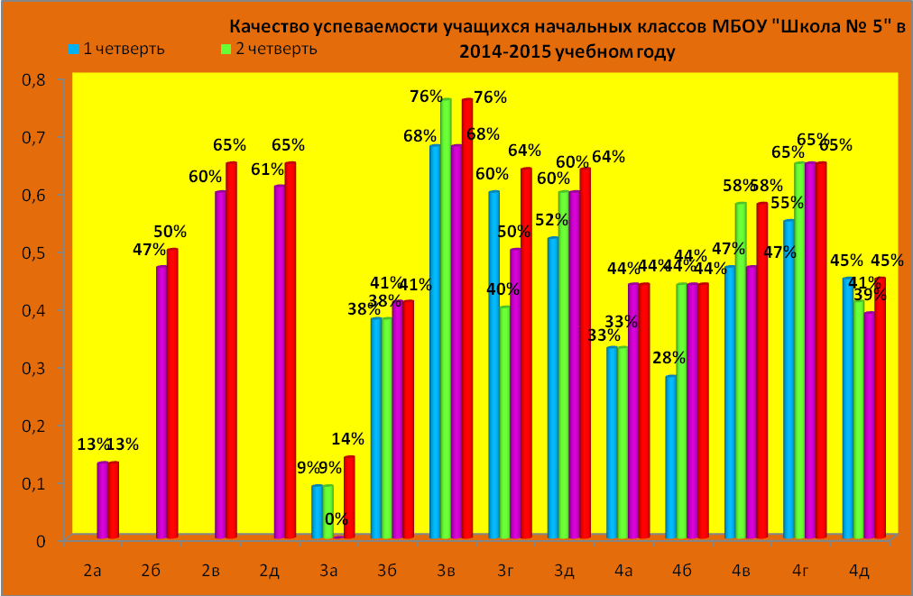

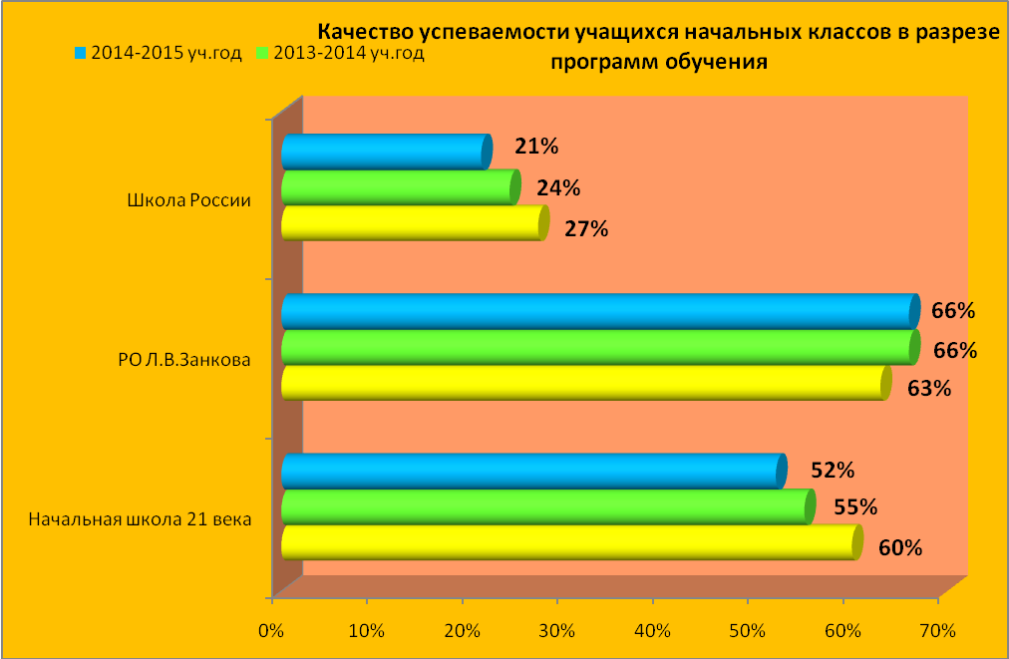

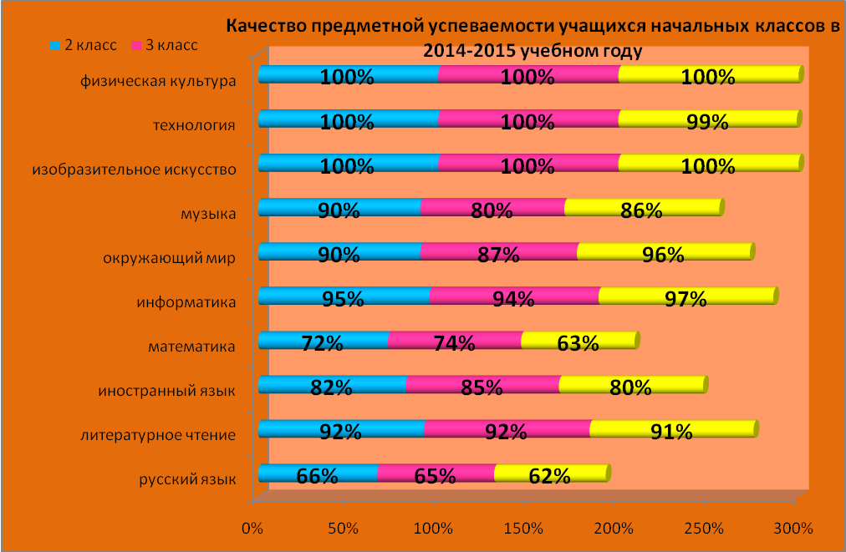

**Задачи по повышению качества обучения:**

  1.Продолжать работу по повышению профессиональной компетентности учителя.

  2. Активизировать внеурочную предметную деятельность на основе реализации единых требований к результатам обучения младших школьников.

3. Усилить коррекционную дифференцированную деятельность педагогов на основе анализа и учета данных мониторинга предметной и метапредметной обученности учащихся, разработки и реализации ИОМ, ИОП, ИОп, организации поточного и предметного обучения, реализации инклюзивной практики образования.

4. Усилить практическую ориентацию учебного процесса на результаты обучения, увеличить долю самостоятельности обучающихся в соответствии с ФГОС НОО, ООП и рабочими программами учителей.

5. Повысить качество взаимодействия специалистов школы и учителей начальных классов путем создания службы сопровождения, введения тьюторов.

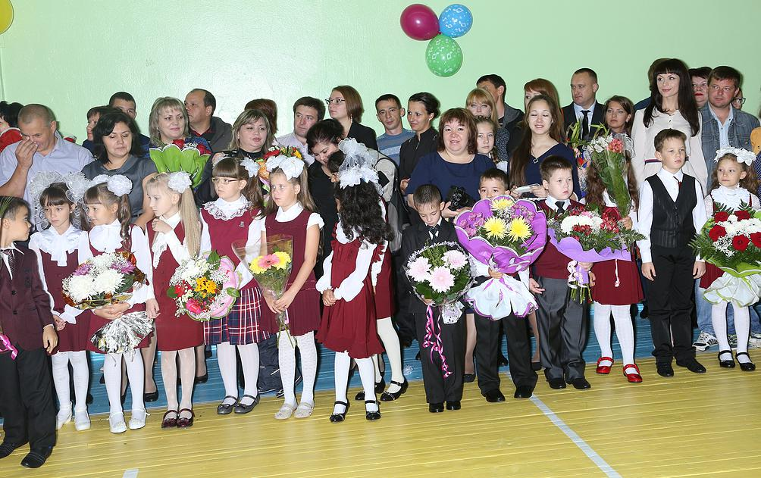

**Приложение № 7**

**Основная школа – ступень в будущее.**

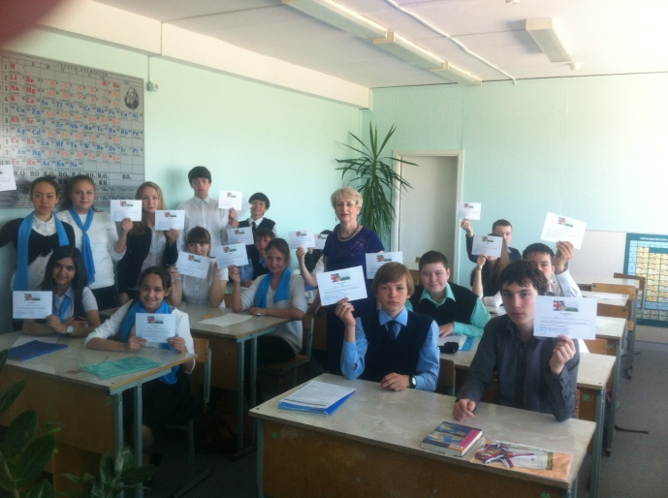2014-2015 учебный год для основной школы стал переломным годом - наряду с пилотными 6-7 классами, которые реализуют ФГОС основного общего образования - вся параллель 5-ых классов перешла на новые образовательные стандарты. А это значит, что из 794 учащихся более половины 57% работают в парадигме системно-деятельностного подхода. Для такого качественного скачка педагогическому коллективу пришлось внести качественные изменения в рабочие программы, создать цикл программ внеурочной деятельности метапредметного характера, открыть кружки дополнительного образования,апробировать контрольно-измерительные материалы, разработанные на компетентностной основе, пройти обучение на курсах повышения квалификации (100% педагогического и административного состава). Воспринимая процесс образования как открытую площадку, способную интегрироваться мы получили ощутимые результаты – увеличения учебной и социальной активности учащихся в олимпиадах, конкурсах, соревнованиях, акциях.

|  |  |  |  |
| --- | --- | --- | --- |
| ***Уровни общего образования*** | ***2012/2013***  ***уч. год*** | ***2013/2014***  ***уч. год*** | ***2014/2015 уч.год*** |
| Основное общее образование |  |  |  |
| ***Успеваемость (%)*** | | | |
| Основное общее образование | 100% | 100% | 100% |
| ***Качество обученности (%)*** | | | |
| Основное общее образование | 43% | 46% | 39,4% |
| ***Количество отличников*** | | | |
| Основное общее образование | 45 | 46 | 43 |
| ***Количество хорошистов*** | | | |
| Основное общее образование | 238 | 259 | 240 |

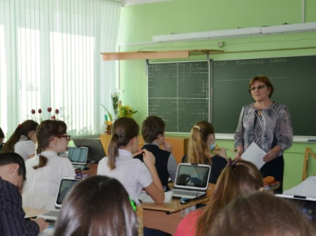 Качество знаний учащихся 5-9 классов по итогам 2014-2015 учебного года при 100% успеваемости соответствует 39,4%. Заметна динамика снижения качества обучения за последний год на 6,6%. Количество отличников стала на 3 человека меньше, в сравнении с прошлыми учебными годами: в 2012-2013 учебном году – 45 человек; в 2013-2014 учебном году – 46 человек; в 2014-2015 учебном году – 43 человека.

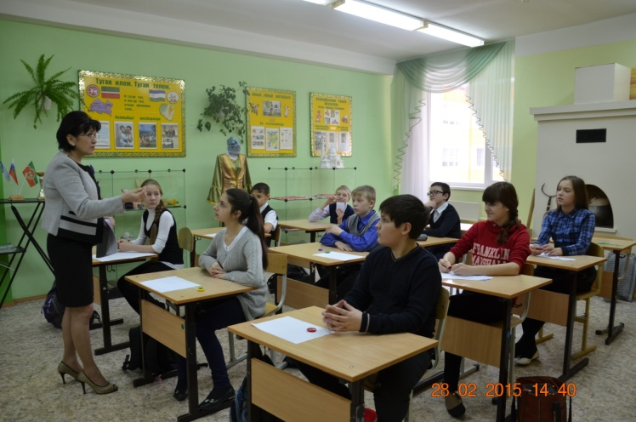Также наблюдается снижение в количеством составе учащихся, окончивших 2014-2015 учебный год без удовлетворительных оценок. В 2012-2013 учебном году – 238 человека; в 2013-2014 учебном году – 259 человек; в 2014-2015 учебном году – 240 человек. По всем предметам учебного плана достигнуты оптимальный уровень успеваемости, допустимый и оптимальный уровень качества.

Однако существуют **проблемы** снижения качества по предметам: - смена кадрового состава по математике;

- недостаточная работа классных руководителей и администрации школы по выявлению и поддержке детей с одной и двумя тройками, а также индивидуальной работой учителей предметников с такими учащимися.

**Динамика показателей обученности и качество знаний обучающихся**

**по предметам за три года**

|  |  |  |  |  |
| --- | --- | --- | --- | --- |
|  | 2012-2013 | 2013-2014 | 2014-2015 |  |
| Русский язык | 48,3 | 47,8 | 48,9 | 1,1 |
| Литература | 65,9 | 68,9 | 68,6 | **-0,3** |
| Математика | 40,6 | 48 | 46,3 | **-1,7** |
| Геометрия | 34,2 | 42,4 | 37,9 | **-4,5** |
| Ин.язык | 62,9 | 64,9 | 60,6 | **-4,3** |
| Всеобщ.история | 77,8 | 75,7 | 76,9 | 1,2 |
| История России | 63,9 | 69,1 | 65,2 | **-3,9** |
| Обществознание | 81,4 | 82,6 | 81,1 | **-1,5** |
| Биология | 79,5 | 83,5 | 80,9 | **-2,6** |
| География | 79,7 | 77,3 | 82,2 | 4,9 |
| Физика | 54,3 | 63,5 | 63,5 | 0 |
| Химия | 55,9 | 64,3 | 64,2 | **-0,1** |
| Информатика | 90,1 | 86,1 | 83,8 | **-2,3** |
| ИЗО | 97 | 96,5 | 98,7 | 2,2 |
| Музыка | 76,3 | 75,8 | 78,4 | 2,6 |
| Искусство | 68,6 | 81,9 | 81 | **-0,9** |
| Технология | 98,5 | 97,7 | 96,5 | **-1,2** |
| Физкультура | 93,6 | 94,8 | 91,2 | **-3,6** |
| ОБЖ | 98,3 | 97,2 | 100 | 2,8 |
| ОДНК | 97,8 | 95,9 | 96,7 | 0,8 |

**Пути решения:**

* + 1. Администрации взять на контроль индивидуальную работу учителей предметников по выявлению и поддержке детей с одной и двумя тройками.
    2. Учителям и классным руководителям продолжить работу по выявлению и поддержке детей с одной, двумя тройками, а также индивидуальную работу учителей-предметников с такими учащимися (дифференцированный подход, индивидуальные консультации)

3.     Учителям и классным руководителям,  имеющим неуспевающих, вести индивидуальную работу  с учащимися и их родителями по предупреждению неуспеваемости.

**Приложение № 8**

**Факультативные занятия в 2014-2015 учебном году**

|  |  |  |  |
| --- | --- | --- | --- |
| № п/п | Название факультатива | Класс | Преподаватель |
| 1 | «Основы Робототехники» | 6б | Иликбаева Э.Р. |
| 2 | «Основы Робототехники» | 7а | Иликбаева Э.Р. |
| 3 | «Азбука здоровья» | 6б | Дубровина И.В. |
| 4 | «Задачи повышенной трудности» | 8б | Глаадышева О.В. |
| 5 | «Лингвистическая практика» | 9а | Солодкова Н.Н. |
| 6 | «Химия наука экспериментальная» | 9б | Янгирова И.К. |

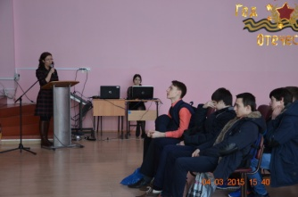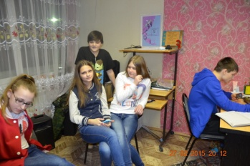

**Приложение № 9.**

**Модель внеурочной деятельности основного образования МБОУ «Школа № 5»**

**Стартовое событие**

**"Ярмарка образовательных услуг»**

**5 классы**

**6 классы**

**Основные образовательные события: модель внеурочной деятельности «Калейдоскоп»; дополнительное образование; индивидуальная внеурочная деятельность.**

,

**7-9 классы**

**Итоговое образовательное событие:**

**«День школы», «Ступень к Парнасу» ,«На школьной волне», «Под сенью дружных муз», «Командарм» , Спектакли, концерты, выставки, фестивали, олимпиады и т.п.**

**Содержание курсов внеурочной деятельности, в рамках реализации Модели внеурочной деятельности «Калейдоскоп»**

|  |  |  |
| --- | --- | --- |
| Научно – технический вид деятельности «Эврика» | | |
| Курс «Математика для увлеченных» | Курс «Занимательная информатика» | |
| Развитие логического и алгоритмического мышления | Формирование у школьников представлений об информационной деятельности человека и информационной этике как основы современного информационного пространства | Развитие физического мышления школьников , формирование целостного представления о мире и применение физических знаний в нестандартных и проблемных ситуациях. |
| Гуманитарно – эстетический вид деятельности «Слово» | | |
| Курс «Секреты поэтического мастерства» | Курс «Английский+ театр» | |
| Познакомить с аспектами поэтического мастерства развивать умение создавать стихи, анализировать лирические произведения собственного сочинения и других авторов; формировать компетентность в области стихосложения; развивать творческий потенциал учащихся. | Воспитание интереса к изучению иностранного языка, формирование навыков самостоятельного решения коммуникативных задач на английском языке, расширение эрудиции, кругозора.  Познакомить учащихся с фольклорным и поэтическим наслением англоязычных стран | |
| Естественно – научный вид деятельности «Мир и человек» | | |
| Курс «Загадочный мир растений» | Курс «Юный химик» | Курс «Тропа здоровья» |
| Познакомить учащихся с миром растений, его разнообразием, значением растений в природе и жизни | Познакомить учащихся с предметом «Химия» | Воспитание у учащихся  Убежденности в авторитете здорового образа жизни. |
| Военно – патриотический вид деятельности «Патриот» | | |
| Курс «Командарм» | | |
| Ознакомление учащихся с элементами военно – прикладного вида спорта | | |
| Художественно – эстетическое направление «Креатив» | | |
| Курс «Ритмика» | Курс «Актерское мастерство» | Курс «Креатив» |
| Научить понимать роль  Традиций в развитии танцевального искусства. | Ознакомление с основами театрального искусства | обучение основам традиционной техники декоративно-прикладного |

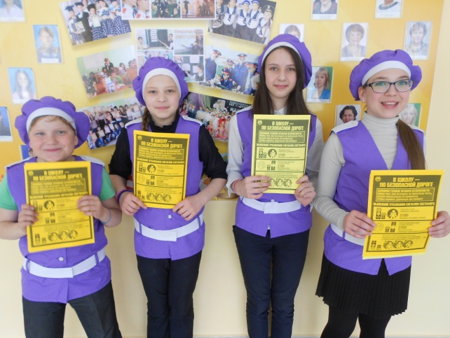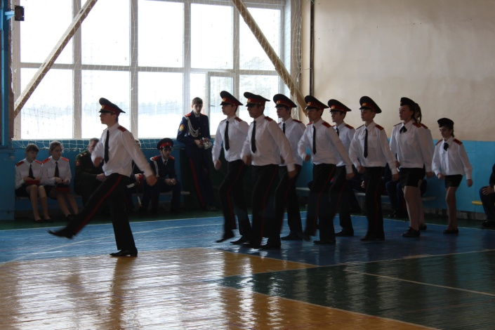

**Приложение № 10**

**Социально-педагогическое сопровождение учащихся и семей** **МБОУ «Школа № 5»**

Психолого-педагогическая работа осуществлялась соответственно плану работы утвержденного Зам директора по УВР Черновой Л.П. по основным направлениям: консультация, диагностика, коррекция, просвещение.

**Цель:** Психологическое сопровождение образовательного процесса, создание оптимальных условий для сохранения психологического здоровья субъектов образовательного процесса.

**Задачи:**

1. Оказание своевременной психологической помощи и поддержки всем субъектам образовательного процесса.
2. Проведение мониторингов психологического состояния и развития учащихся.
3. Создание специальных социально-психологических условий для оказания помощи детям, имеющим проблемы в психологическом развитии, обучении и находящихся в социально-опасном положении.
4. Развитие умений ориентироваться в окружающем, занимать активную жизненную позицию, преодолевать трудности адаптации в современном обществе.
5. Проведение адаптационных мероприятий с учащимися вновь сформированных классах.

**Для достижения данных задач проводилась работа в нескольких направлениях**

1. Работа с педагогическим коллективом
2. Взаимодействие с учащимися
3. Психолого-педагогический всеобуч родителей
4. Совместная работа с социальным педагогом.

**Проведены индивидуальные диагностические исследования**

|  |  |  |  |
| --- | --- | --- | --- |
| № | Метод | Цель | Количество учащихся, родителей |
| 1 | Проективная методика ДДЧ | Изучение эмоционально-волевой сферы | 46 учащихся |
| 3 | Мини-Мульт | Изучение личностных особенностей | 43 учащихся |
| 4 | Методика Векслера | Изучение уровня развития психических процессов интеллектуальной сферы | 55 учащихся |
| 6 | «Моя семья» | Изучение внутрисемейных взаимоотношений | 89 учащихся |
| 7 | «Несуществующее животное» | Изучение личностных особенностей | 35учащихся |
| 8 | Проективная методика  «Три дерева» | Изучение личностной сферы | 13 учащихся |
| 9 | Методика Шмишека | Выявление акцентуаций характера | 24 учащихся |
| Итого: 305-учащихся | | | |

**Коррекционные занятия**

|  |  |  |
| --- | --- | --- |
| № | Тема, цель | Класс |
| 1 | Цикл занятий на развитие эмоционально-волевой сферы обучающихся | 1-А, 2-А,3-А |
| 2 | Цикл занятий на развитие познавательной сферы обучающихся | 1-А, 2-А,3-А,4-А |

**Посещения уроков**

|  |  |  |  |
| --- | --- | --- | --- |
| № | Цель | Класс | Количество уроков |
| 1 | Наблюдение в процессе адаптацией за учащимися, педагогами  Контроль исполнения рекомендаций педагогами | 1-9 | 61 |
| 2 | Изучение микроклимата, выявление проблемы нарушения дисциплины в классе | 5-Б  6-Б, 6-В  8-Б | 17 |
| 3 | В качестве ассистента на контрольных работах | 1-9 | 78 |

**Просветительско-профилактические мероприятия и классные часы**

|  |  |  |
| --- | --- | --- |
| № | Тема, цель | Класс |
| 1 | Профилактика употребления ПАВ (насвай) | 5-9 классы всего 20 |
| 2 | Всемирный день памяти погибших от СПИД | 7-Б |
| 3 | Питание, как один из основных факторов формирования здоровья подростка | 7-8 классы всего 8 классов |
| 4 | Проведены классные часы с привлечением инспектора ОДН ОВД Ибрагимова Р.А. среди учащихся цель – профилактика правонарушений | 4-9 класс, всего 25 классов |
| 5 | Классные часы по формированию у учащихся здорового образа жизни | на параллели 4-9 классов всего 25 классов |
| 6 | Викторина «Азбука здоровья» | 3-4 классов всего 10 классов |
| 7 | Игра «Самый дружный интер-класс», с целью формирования толерантного отношения | среди учащихся 4 классов всего 5 классов |
| 8 | Классные часы по сплочению классного коллектива. | с учащимися 3Б, 3В, 3Г, 6б классов |
| 9 | Классные часы по профилактике употребления наркотических веществ | среди учащихся 5-9 классов всего 20 классов |
| 10 | В период подготовки в итоговой аттестации  Осознанное отношение к подготовке к экзаменам по 2 занятия | 9-е классы  4 класса (по 2 занятия) |
|  |  | Всего 125 классов |

**Проведены консультации**

|  |  |  |
| --- | --- | --- |
| № | Темы | Участники |
| 1. | По результатам групповой и индивидуальной диагностики учащихся | 111 педагог |
| 2. | По индивидуальному запросу родителей | 87родитель |
| 3. | По индивидуальному запросу учащихся | 56учащихся |
| 4. | По результатам индивидуальной диагностики , тестирования | 51учащийся |
|  |  | Итого: 305 |

Основные темы консультаций за отчетный период : подростковая агрессивность, личностные проблемы, проблемы общения, воровства, школьной неуспеваемости, пропуски уроков, по вопросам развития, по конфликтам в семье и школе. Обобщив результат можно сделать вывод, что наиболее актуальными являются вопросы: повышенной внутрисемейной конфликтности, недостаточностью умений выстраивать взаимоотношения подростков между собой, конфликты педагогов с учащимися и коллегами.

Осуществляется социально-педагогическое сопровождение учащихся и семей 1-9х классов:

* ведется профилактическая и коррекционная работа с детьми и семьями состоящими на внутришкольном и профилактических учётах КДНиЗП и ГДН ОМВД России по г.Муравленко;
* организуется составление комплексных коррекционных планов профилактической работы с учащимися и семьями данной категории;
* осуществляется сопровождение учащихся из числа детей-сирот и детей, оставшихся без попечения родителей. Несовершеннолетние данной категории привлекаются к участию в школьных и городских конкурсах. В городском конкурсе детских творческих работ «Семья-счастливое созвездие», получили дипломы участников двое учащихся. Внеурочная занятость опекаемых детей организована по направлениям: спортивное - 2, художественно-эстетическое – 5, клуб «Надежда» - 1.;
* осуществляется социально-педагогическое сопровождение детей-инвалидов. С детьми данной категории проводятся мероприятия направленные на успешную социализацию несовершеннолетних. Проводятся консультации по формированию навыков конструктивного взаимодействия с окружающими, повышению самооценки, уверенности в себе, Внеурочная занятость этих детей организована по направлениям: спортивное - 1, художественно-эстетическое – 8, клуб «Надежда» - 4. На профилактических учетах различного уровня несовершеннолетние данной категории не состоят;
* оказывается помощь учащимся, испытывающим трудности в усвоении учебного материала, имеющим поведенческие проблемы, и их родителям. С несовершеннолетними проводятся консультации по формированию навыков самоорганизации и саморегуляции (6 учащихся). Для родителей проводятся профилактическо-просветительские родительские собрания в форме родительского клуба (2 собрания).

**Родительские собрания**

|  |  |  |  |
| --- | --- | --- | --- |
| Тема | Класс | Кол - во участников | Сроки |
| Общешкольное родительское собрание по адаптации | 1 | 60 | Сентябрь |
| Причины низкой мотивации обучения.  Особенности подросткового возраста. Ознакомление с результатами диагностики учащихся. | 7-Г | 10 | Декабрь |
| Помещена консультация для родителей на сайт школы по теме «Причины низкой мотивации обучения» |  |  | Декабрь |
| Оказание помощи подросткам в период подготовки к экзаменам | 9-е классы | 47 родителей | Апрель |
| Участие в общешкольном профилактическом родительском собрании на тему «Профилактика наркомании среди детей и подростков» | 5-9 классы | 70 родителей | Декабрь |
| Освещение проблемы интеллектуального развития учащихся 9-В класса (по классу в целом) | 9-В | 8родителей | Январь |
| Профилактика дезадаптации у будущих учащихся -1-х классов. Рекомендации родителям. |  | 35родителей | Февраль |
|  |  |  |  |
|  |  |  |  |
|  |  |  |  |

**Занятость несовершеннолетних и несовершеннолетних из семей, состоящих на учёте в КДНиЗП, ОДН ОМВД России по городу Муравленко за 2013-2015г.**

|  |  |  |  |  |
| --- | --- | --- | --- | --- |
| № п/п | Занятость в учреждениях дополнительного образования детей (направления) | Посещаемость (кол-во детей состоящих на проф. учете) | Посещаемость (кол-во детей состоящих на проф. учете) | Причины незанятости и проводимая работа, направленная на мотивацию занятости н/л) |
| *2013-2014* | *2014-2015* |
|  | Художественное-эстетическое | 5 | 4 | *-* |
|  | Военно-спортивное | *7* | *5* | *-* |
|  | Социально-педагогическое | - | 2 | *-* |
|  | Не организованы | 6 | 5 | - Отказ н/л от посещения учреждений доп. образования и спортивных секций.  - Не определились с выбором секции.  - Проводятся консультации с н/л, с целью мотивировать на посещение спортивных учреждений города.  - Приглашаются представители учреждений ДО, для бесед с н/л. |

**Причины постановки несовершеннолетних на профилактический учет в ОДН ОВД, КДНиЗП**

|  |  |  |  |  |  |
| --- | --- | --- | --- | --- | --- |
| № п/п | Причины постановки на профилактический учёт | Учебный год | | | |
| 2011-2012 | 2012-2013 | 2013-2014 | 2014-2015 |
|  | Отказ в возбуждении уголовного дела по статье 158 УК РФ (кража) | 1 | 2 | 3 | 1 |
|  | Отказ в возбуждении уголовного дела по статье 119 УК РФ | 1 | - | - |  |
|  | п. 34.1.3.приказа МВД РФ № 569-2000 г. совершение антиобщественных действий | - | 1 | 1 |  |
|  | Статья 20.22 КоАП РФ | 7 | - | 3 | 2 |
|  | Постановление об отказе в возбуждении уголовного дела по ст. 116 УК РФ | - | 2 | - |  |
|  | Административный протокол по части 2 статьи 14.53 КоАП РФ (распространение ПАВ) | - | - | 1 |  |

**Профилактические мероприятия проводимые в 2014-2015 учебном году**

|  |  |  |  |  |
| --- | --- | --- | --- | --- |
|  | Наименование мероприятия | Дата проведения | Тип мероприятия (олимпиада, конкурс, открытый урок, фестиваль, игра и т.д) | Аудитория и охват, количество участников. |
| 1 | Акции:  «Правовая пропаганда»  «Никатину в нашей жизни места нет»  «Зажги синим»  «За ЗОЖ»  «Европейская неделя иммунизации»  «Город без жестокости к детям»  «День правовой помощи»  «Всемирный день охраны труда»  «Сдай батарейку – спаси ежа»  Игра «Большие буквы» | С 13 по 18 апреля  15 октября 2014г.  2 апреля 2015г.  С 31.03.-7.04.  С 22 по 25 апреля 2015г.  19 декабря 2014г.  10 ноября 2014г.  28 апреля 2015г.  2 апреля 2015г.  С 31.03.-7.04. | Просвещение; пропаганда здорового образа жизни; профилактика совершения правонарушений среди несовершеннолетних. | 60чел.  45чел.  98чел.  330чел.  87чел.  15чел.  198чел.  100%  90 чел.  25 чел. |
| 2 | Тренинговые занятия с учащимися | С 01.10. по 30. 12.2015г. | Развитие коммуникативных навыков, навыков самоконтроля и саморегуляции; развитие когнитивных процессов. | 1-е классы 19учащися  1 этап- 80 учащихся  2 этап – 5 учащихся |
| 3 | Диагностическая работа | С 10.10 по 22.04. 2015г. | Определение уровня:  -адаптации;  -мотивации;  -тревожности;  -самооценки;  -стрессоустойчивости;  Определение социального статуса;  -Определение уровня интеллектуального развития;  Определение депрессии подростка  - Исследование интересов и первичные профессиональные склонности подростков;  - Определение типа акцентуации личности;  - Определение склонности личности к зависимости ПАВ ;  - Типы взаимоотношений в семье;  - диагностика ДРО  Определение уровня развития познавательных процессов:  Д. Векслера (интеллект)  Интуитивное, логическое мышление, оперативная память,  Скорость переработки информации  Работоспособность  Изучение эмоционально-волевой сферы, особенности внутрисемейных отношений (Несуществующее животное, Моя семья, Три дерева, ДДЧ) | 107 уч. 1-х кл.  250 учащихся 5-7 классов  52 уч. 8-х кл.  84 учащихся 9-х классов  84 уч. 9-х кл.  42 учащихся  8-х, 9-х классов  18 родителей  82чел.  103чел. |
| 4 | Анкетирование родителей воспитывающих детей-инвалидов | Февраль | Изучение степени удовлетворенности социальным обслуживанием детей-инвалидов. | 16 семей |
| 5 | Участие в окружном мероприятии «День матери» | 27 ноября | Сопровождение делегаций из г.Надыма и г.Салехарда | 18 делегатов |
| 6 | Посещение уроков в период адаптации | Сентябрь-ноябрь |  | 43 урока |
| 7 | Проект «Строки, опаленные войной» | Февраль - май |  | 15уч. |
| 8 | Консультации:  - родители  - учителя  -учащиеся | В течение года |  | Всего 103  36  15  55 |
| 9 | Работа в городской психолого-медико-педагогической комиссии | Февраль |  |  |
| 10 | Комплектование зимнего и летнего Трудового отряда несовершеннолетних | Ноябрь, май |  | 5 чел.(зимний),  60 чел.(летний) |
| 11 | Коррекционные занятия:  Индивидуальные  Групповые | Октябрь-апрель |  | 44чел  73чел |
| 12 | Консультации:  - родители  - учителя | В течение года |  | 42чел  9чел |
| 13 | Классный час «Сигарета – враг здоровья» |  | Профилактика ЗОЖ | 45чел |
| 14 | Родительские собрания в 2-4 классах | Октябрь | Интерпретация результатов мониторинговых исследований в начальной школе | 80% |

**Приложение № 11**

**Банк данных талантливых и одаренных детей по МБОУ «Школа № 5» показавшие устойчивые положительные результаты о области отдельных предметов, творчества и спорта в 2014-2015 уч.г. на 30.05.2015 г.**

|  |  |  |  |  |
| --- | --- | --- | --- | --- |
| №  п\п | Фамилия Имя Отчество | класс | одаренность | Педагоги |
| 1 | Череповский Владислав Сергеевич | 2б | Интеллектуальная, техническая | Панкова Т.А. |
| 2 | Дудов Александр Русланович | 2б | Интеллектуальная | Панкова Т.А. |
| 3 | Саламут Кристина Богдановна | 2б | Интеллектуальная | Панкова Т.А. |
| 4 | Синеок Анна Алексеевна | 2б | Интеллектуальная | Панкова Т.А. |
| 5 | Оленич Семён Денисович | 2в | Интеллектуальная | Вильчинская Н.В. |
| 6 | Герасимова Анастасия Андреевна | 2в | Интеллектуальная | Вильчинская Н.В. |
| 7 | Измайлов Марат Ренатович | 2в | Интеллектуальная | Вильчинская Н.В. |
| 8 | Камерцель Елизавета Геннадьевна | 2в | Интеллектуальная | Вильчинская Н.В. |
| 9 | Ющишин Никита Русланович | 2д | Интеллектуальная | Осинцева О.Н. |
| 10 | Кожухарь Татьяна Васильевна | 2д | Интеллектуальная | Осинцева О.Н. |
| 11 | Васильева Яна Михайловна | 2д | Интеллектуальная | Осинцева О.Н. |
| 12 | Хабибуллина Ляйсан Ильдусовна | 2д | Интеллектуальная | Осинцева О.Н. |
| 13 | Калошина Алеся Андреевна | 2д | Интеллектуальная | Осинцева О.Н. |
| 14 | Бережная Дарья Николаевна | 3б | Интеллектуальная | Сизак Л.Н. |
| 15 | Кузнецова Дарья Васильевна | 3б | Интеллектуальная | Сизак Л.Н. |
| 16 | Чубур Павел Вячеславович | 3в | Интеллектуальная, творческая, спортивная | Черноножкина И.В. Лазарчик Е.Э. Воронцова О.В. |
| 17 | Василевских Роман Анатольевич | 3в | Интеллектуальная, творческая | Черноножкина И.В.  Василевских Т.В. |
| 18 | Сергеева Вероника Александровна | 3в | Интеллектуальная, | Черноножкина И.В. |
| 19 | Порохова Варвара Анатольевна | 3в | Интеллектуальная, | Черноножкина И.В. |
| 20 | Якубова Наталья Александровна | 3в | Интеллектуальная, спортивная | Черноножкина И.В. Воронцова О.В. |
| 21 | Олту Евгения Сергеевна | 3г | Интеллектуальная, | Моруга Т.А. |
| 22 | Байгазина Элина Рустамовна | 3г | Интеллектуальная, творческая | Моруга Т.А. Василевских Т.В. |
| 23 | Гарус Виктория Евгеньевна | 3г | Интеллектуальная, | Моруга Т.А. |
| 24 | Скорнякова Юлия Николаевна | 3д | Интеллектуальная | Солодовникова М.М. |
| 25 | Бартащук Артем Витальевич | 3д | Интеллектуальная | Солодовникова М.М. |
| 26 | Шихов Дмитрий Андреевич | 4б | Интеллектуальная | Морозова Е.Ф. |
| 27 | Кених Тимур Маратович | 4б | Интеллектуальная | Морозова Е.Ф. |
| 28 | Гончарова Наталия Сергеевна | 4в | Интеллектуальная | Зелинская О.Г. |
| 29 | Горбенко Владислав Сергеевич | 4в | Интеллектуальная | Зелинская О.Г. |
| 30 | Демьянова Виктория Александровна | 4в | Интеллектуальная | Зелинская О.Г. |
| 31 | Айтмухаметова Карина Маратовна | 4в | Интеллектуальная | Зелинская О.Г. |
| 32 | Сычёв Павел Алексеевич | 4г | Интеллектуальная, спортивная | Теплова И.В. Воронцова О.В. |
| 33 | Шабанов Иван Викторович | 4г | Интеллектуальная | Теплова И.В. |
| 34 | Сурма Александра Анатольевна | 4г | Интеллектуальная, спортивная | Теплова И.В. Воронцова О.В. |
| 35 | Ортикова Сабрина Голибджоновна | 4г | Интеллектуальная | Теплова И.В. |
| 36 | Плотников Кирилл Михайлович | 4г | Интеллектуальная | Теплова И.В. |
| 37 | Дугин Дмитрий Владимирович | 4д | Интеллектуальная | Хакимова С.В. |
| 38 | Сизак Надежда Владимировна | 4д | Интеллектуальная, спортивная | Морозова Е.Ф. Хакимова С.В. Воронцова О.В. |
| 39 | Бабайцева Полина Дмитриевна | 4д | Интеллектуальная | Хакимова С.В. |
| 40 | Логинов Павел Александрович | 5а | Интеллектуальная | Плечко Т.В. Акылбекова Г.А. Зарифуллина М.В. |
| 41 | Самоделкина Юлия Романовна | 5а | Интеллектуальная, творческая | Акылбекова Г.А., Магерова А.Л. Дубровина И.В. |
| 42 | Ахмадеев Вазир Кабирович | 5а | Интеллектуальная | Иликбаева Э.Р. Плечко Т.В. |
| 43 | Казакова Анастасия Александровна | 5б | Интеллектуальная | Свольская Е.П. Гончарова С.В. |
| 44 | Насибуллин Роман Марсович | 5б | Интеллектуальная | Свольская Е.П. Гончарова С.В. |
| 45 | Подопригорова Варвара Алексеевна | 5б | Интеллектуальная | Свольская Е.П. Гончарова С.В. |
| 46 | Каменский Максим Вячеславович | 5б | Интеллектуальная, творческая | Батюк В.И. Дубровина И.В. |
| 47 | Новиков Семен Евгеньевич | 5б | творческая | Батюк В.И. |
| 48 | Алиева Сабрина Бахрузовна | 5г | Интеллектуальная | Байгазина Э.З. |
| 49 | Булатова Екатерина Сергеевна | 5г | Интеллектуальная, творческая | Байгазина Э.З. Магерова А.Л. |
| 50 | Заболотских Екатерина Максимовна | 5д | Интеллектуальная | Магерова А.Л. Ивкина Л.И.  Лебединская О.А. Тихомирова О.В. |
| 51 | Шилин Дмитрий Николаевич | 5д | Интеллектуальная, спортивная | Ивкина Л.И. Лебединская О.А |
| 52 | Ломан Влада Викторовна | 6а | Интеллектуальная, творческая | Магерова А.Л. Гончарова С.В.  Крузер Н.С. Зарифуллина С.В. |
| 53 | Хисматуллина Алсу Булатовна | 6а | Интеллектуальная | Гончарова С.В. Крузер Н.С. |
| 53 | Максимова Татьяна Андреевна | 6а | Интеллектуальная | Гончарова С.В. Крузер Н.С. |
| 54 | Ющишин Ярослав Ярславович | 6а | творческая | Лазарчик Е.Э. |
| 55 | Могильников Михаил Андреевич | 6 а | Интеллектуальная | Крузер Н.С. |
| 56 | Скорнякова Анастасия Александровна | 6б | Интеллектуальная, творческая | Трифонова Н.З. Батюк И.В. |
| 57 | Одегов Алексей Сергеевич | 6 б | Интеллектуальная | Трифнова Н.З. |
| 58 | Каштанова Полина Алексеевнаа | 6г | Интеллектуальная, творческая | Магерова А.Л. Ивкина Л.И. |
| 59 | Кузнецова Марья Сергеевна | 6г | Интеллектуальная, творческая | Магерова А.Л. Ивкина Л.И. Иликбаева Э.Р. |
| 60 | Габдрафиков Вадим Ильдарович | 6г | Интеллектуальная | Иликбаева Э.Р.. Ивкина Л.И. Подкопова Л.В. |
| 61 | Кучува Фатима Султановна | 6г | Интеллектуальная | Тихомирова О.В. Янгирова И.К. |
| 62 | Каребин Андрей Вячеславович | 6 г | Интеллектуальная | Ивкина Л.И. |
| 63 | Калинин Юрий Павлович | 6 г | Интеллектуальная | Тихомирова О.В. |
| 64 | Авдиенко Марина Александровна | 6 г | Интеллектуальная | Ивкина Л.И. |
| 65 | Ваулина Анастасия Ивановна | 7 а | Интеллектуальная | Дрофа В.В. |
| 66 | Нагибин Влас Дмитривич | 7а | Интеллектуальная | Гришкова С.В. |
| 67 | Чинянин Сергей Александрович | 7 а | Интеллектуальная | Трифонова Н.З. Гончарова С.В. Гришкова С.В. Зарифуллина М.В. |
| 68 | Янгирова Эльвира Ильгизовна | 7а | Интеллектуальная | Гришкова С.В. Янгирова И.К. |
| 69 | Магасумова Диана Азаматовна | 7а | Интеллектуальная | Гришкова С.В. |
| 70 | Даутова Евгения Салаватовна | 7 а | Интеллектуальная, творческая | Трифонова Н.З. Магерова А.Л. Дрофа В.В. |
| 71 | Тихомиров Дмитрий Владимирвич | 7а | Интеллектуальная | Дрофа В.И. Тихомирова О.В. Трифонова Н.З. Дубровина И.В. |
| 72 | Ершова Нина Михайловна | 7а | Интеллектуальная, творческая, спортивная | Зарипова К.С. Магерова А.Л. Рачков Е.Г. |
| 73 | Ильющенко Антон Алексеевич | 7а | Интеллектуальная | Трифонова Н.З. Гончарова С.В. Дрофа В.В. |
| 74 | Котик Александр Вадимович | 7б | Техническая | Басистый Ю.В.  Иликбаева Э.Р. |
| 75 | Котик Андрей Вадимович | 7б | Техническая | Иликбаева Э.Р. |
| 76 | Бачков Семен Алексеевич | 7г | Интеллектуальная, творческая | Свольская Е.П. |
| 77 | Кабирова Анастасия Дмитриевна | 7г | Интеллектуальная, творческая | Свольская Е.П., Батюк И.В. Удашова Е.Н. |
| 78 | Удашова Светлана Александровна | 7г | творческая | Батюк И.В. Удашова Е.Н. |
| 79 | Умнякова Наталия Юрьевна | 7г | Интеллектуальная, творческая | Свольская Е.П.  Батюк И.В. Удашова Е.Н. |
| 80 | Филоненко Мария Викторовна | 7г | Интеллектуальная, творческая | Свольская Е.П.  Батюк И.В. Удашова Е.Н. Дубровина И.В. |
| 81 | Брютова Елена Игоревна | 8а | Интеллектуальная | Акылбекова Г.А. Зарипова К.С. Гришкова С.В. Дубровина И.В. |
| 82 | Бушуева Алина Александровна | 8а | Интеллектуальная, | Акылбекова Г.А. Гришкова С.В., Дубровина И.В. |
| 83 | Бянкина Вероника Евгеньевна | 8а | Интеллектуальная | Акылбекова Г.А. Гришкова С.В. |
| 84 | Васницкая Полина Вадимовна | 8а | . Интеллектуальная, творческая | Акылбекова Г.А. Дубровина И.В. Гришкова С.В. |
| 85 | Кара Дмитрий Эльдарович | 8а | Интеллектуальная | Гришкова С.В. Зарипова К.С. Янгирова И.К. |
| 86 | Кучер Алла Игоревна | 8а | Интеллектуальная | Акылбекова Г.А. Гришкова С.В. |
| 87 | Николенко Екатерина Сергеевна | 8а | Интеллектуальная | Гришкова С.В. Дубровина И.В. |
| 88 | Нуриахметова Ирина Айдаровна | 8а | Интеллектуальная | Акылбекова Г.А. Гришкова С.В. |
| 89 | Пугачев Денис Юрьевич | 8а | Интеллектуальная | Гришкова С.В. Янгирова И.К. |
| 90 | Гильманов Тимур Илдарович | 8а | Интеллектуальная | Гладышева О.В. |
| 91 | Чисталева Татьяна Александровна | 8а | Интеллектуальная, творческая | Акылбекова Г.А. Гришкова С.В. Арефьева Н.А. Дубровина И.В. |
| 92 | Мухамадулина Алия Файдусовна | 8б | Интеллектуальная, творческая | Плечко Т.В. Янгирова И.К. |
| 93 | Полторацкий Александр Сергеевич | 8б | Интеллектуальная, спортивная | Плечко Т.В. Гладышева О.В. |
| 94 | Хафизов Артем Робертович | 8б | Интеллектуальная | Плечко Т.В. |
| 95 | Сафиев Рустам Наилевич | 8б | Интеллектуальная | Плечко Т.В.  Янгирова И.К. |
| 96 | Бобылева Дарья Валерьевна | 8г | Интеллектуальная | Солодкова Н.Н. |
| 97 | Павлов Лев Владиславович | 8г | Интеллектуальная, спортивная | Гришкова С.В  Гладышева О.В. |
| 98 | Ляпустина Ксения Сергеевна | 8г | творческая | Удашова Е.Н. Василевских Т.В. Лазарчик Е.Н. |
| 99 | Нартдинова Светлана Надисовна | 8г | Интеллектуальная | Дубровина И.В. |
| 100 | Евдокова Валерия Александровна | 9а | Интеллектуальная, техническая, спортивная | Рогова В.И. Солодкова Н.Н. |
| 101 | Мирзоян Ася Даватиевна | 9а | Интеллектуальная, спортивная | Смирнов О.А. Зарипова К.С. |
| 102 | Чебурашкин Андрей Андреевич | 9а | Интеллектуальная | Янгирова И.К. |
| 103 | Таран Дмитрий Александрович | 9б | Техническая, спортивная | Иликбаева Э.Р. |
| 104 | Найденова Дарья Александровна | 9г | Интеллектуальная, спортивная | Зарипова К.С. Крузер Н.С. |
| 105 | Ковтун Анастасия Эдуардовна | 9г | Интеллектуальная, творческая, лидерская, спортивная | Дубровина И.В. Батюк И.В. Крузер Н.С. |

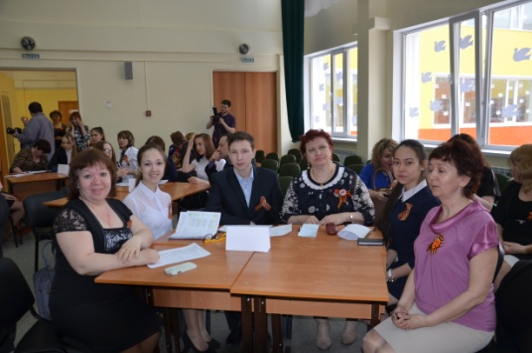

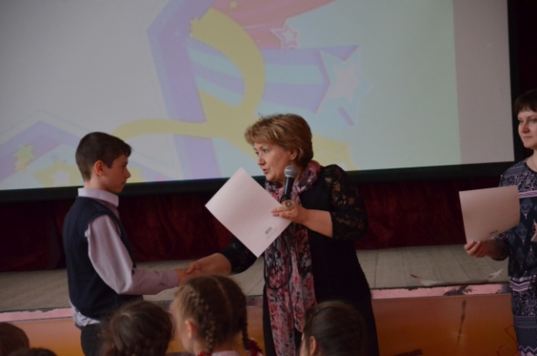

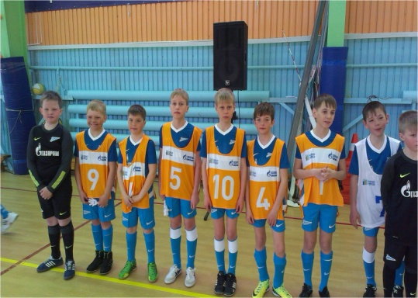

**Приложение № 12**

**Обучающиеся, внесенные в окружной банк данных одаренных и талантливых детей на 30.05.2015 г.**

|  |  |  |  |  |  |  |  |  |  |
| --- | --- | --- | --- | --- | --- | --- | --- | --- | --- |
| **Фамилия Имя Отчество (1)** | **Одаренность (2)** | **Класс** | **Учебный год** | **Предмет** | **Творческие работы (3)** | **Достижения (4)** | | | **Педагоги подготовившие обучающегося (7)** |
| **Региональный уровень** | **Всероссийский (Федеральный) уровень** | **Международный уровень** |
| **3** | **4** | **5** | **6** | **7** | **8** | **9** | **10** | **11** | **14** |
| Тихомиров Дмитрий Владимирович | интеллектуальная,  творческая | 7а | 2014-2015 | русский язык. литература,  английский язык | Исследовательская работа по английскому языку "Роль идиомы при составлении словесного портрета в английском языке"; Сочинение "Моя семья в ВОВ" ( победитель окружного конкурса) | Окружной конкурс сочинений «Моя семья в ВОВ» (победитель) | Всероссийский конкурс "родное слово" (русский язык) Победитель; Всероссийский поэтический конкурс "Моя школа" (английский язык) - 2-е место; Всероссийский кросворд-олимпиада (математика) 2-е место | X Международная олимпиада УрФО (золотая медаль) английский язык.; Международный образовательный проект "Умная планета", лингвистические конкурсы "Умный слон", "секретный код" - 1-е место; XI Международная олимпиада УрФО - 1-е место (математика);XI Международная олимпиада Ур ФО по основам наук  (русский язык) - 1 место; | Трифонова Н.З. Дрофа В.В., Тихомирова О.В., Гончарова С.В. |
| Магасумова Диана Азаматовна | интеллектуальная, творческая | 7а | 2014- 2015 | русский язык. литература,английский язык, техн  ология | Работы по декоративно-прикладному искусству в технике живописи шерстью " призеры городских и окружных конкурсов; творческий проект "Улица ремесел" победитель городских конкурсов, исследовательская работа по химии "Радужные розы - хорошо или плохо?" победитель городской конференции; исследовательская работа:«Энергетические напитки. Польза или вред? Твой выбор»- победитель городской конференции. |  | Всероссийский конкурс "родное слово" (русский язык) Победитель; Всероссийский поэтический конкурс "Моя школа" (английский язык) - 2-е место; Всероссийский кросворд-олимпиада (математика) 1-е место; Форум содействия одаренной молодежи Всероссийская предметная олимпиада (математика) 3-е место; VI Всероссийский конкурс «Ты – гений» (дизайн), диплом 1 Степени | Международная интернет-викторина "Жизнь и творчество М.Ю.Лермонтова"- победитель; 10 Международная олимпиада УрФО по основам наук (русский язык) - 2-е место; математика - 3 место; Международный конкурс учащихся и студентов «Юные таланты» (технология) - 1-е место;XI Международная олимпиада Ур ФО по основам наук  (русский язык) - 2 место, (английский язык) - победитель (медаль); | Трифонова Н.З. Гришкова С.В.. Магерова А.Л. |
| Бушуева Алина Александровна | интеллектуальная | 8а | 2014-2015 | русский язык, литература, английский язык |  |  | Всероссийский проект "КИТ" национальной образовательной программы "Интелектуально-творческий потенциал Росси" в номинации "занимательные науки - физика и биология", лауреат; Страна талантов Всероссийская олимпиада по мхк 8-11кл г. Москва - 3место | X Международная олимпиада УрФО (бронзовая медаль) английский язык; Международная олимпиада УрФО литература - 2-е место; XI Международная олимпиада Ур ФО по основам наук  (литература) - 3 место; английский язык - Диплом. | Акылбекова Г.А., Тихомирова О.В. Арефьева Н.А., Зарипова К.С. |
| Брютова Елена Игоревна | интеллектуальная | 8а | 2014-2015 | математика, русский язык, литература, английский язык | Реферат: "научные открытия перевернувшие мир" - 2-е место (Окружной конкурс проектов среди подростков округа, номинация "Я ученый" Исследовательская работа «Что такое жидкость с научной точки зрения?» (физика) городская конференция - 2-е место | Окружной конкурс проектов среди подростков округа "научные открытия перевернувшие мир" - 2-е место; Окружной конкурс "Люблю тебя, моя Россия!" - победитель | Форум содействия одареной молодежи III Всероссийская предметная олимпиада школьников (математика) - 3 -е место; Всероссийский проект "КИТ" Национальна программа "Интеллектуально-творческий потенциал России" в номинации "Креатив-тайм" - лауреат | Международная олимпиада «Молодежное движение», диплом 1 степени (химия, биология); XI Международная олимпиада Ур ФО по основам наук  (русский язык) - 2 место; XI Международная олимпиада УрФО финальный тур, Медаль Победителя (Золото), Диплом 1-й степени (физика); Диплом (английский язык); | Акылбекова Г.А., Гладышева О.В., Янгирова И.К., Зарипова К.С. |
| Сафиев Рустам Наилевич | интеллектуальная | 8б | 2014-2015 | биология, химия, английский язык |  |  | Всероссийский дистанционный проект "Познание и творчество"- лауреат; Общероссийская олимпиада по английскому языку «Я люблю английский язык" - призер; | Международная олимпиада УРФО по основам наук на компетентностной основе Диплом I степени (биология); Диплом II степени (химия); Международная олимпиада по химии на сайте infourok.ru, диплом 3 степени; Международная заочная олимпиада по английскому языку«Я – Лингвист» - призер. | Янгирова И.К., Плечко Т.В. |
| Васницкая Полина Вадимовна | интеллектуальная | 8а | 2014-2015 | русский язык, литература, английский язык, искусство | Исследовательская работа по русскому языку:«Что такое жидкость с научной точки зрения?» - призер городской конференции; |  | Всероссийский конкурс "родное слово" (русский язык) - Призер; Страна талантов Всероссийская олимпиада по МХК 8-11кл Федеральный Победитель 3 степени; Всероссийский дистанционный конкурс «КИТ» в номинации «В поисках призвания» - лауреат | X Международная олимпиада УрФО (бронзовая медаль) английский язык; XI Международная олимпиада УрФО русский язык - 2-е место, английский язык- призер. | АкылбековаГ.А., ., Тихомирова О.В.; Арефьева Н.А. |
| Бянкина Вероника Евгеньевна | интеллектуальная | 8а | 2014-2015 | русский язык, литература, английский язык |  |  |  | X Международная олимпиада УрФО (бронзовая медаль) английский язык; XI Международная олимпиада УрФО русский язык - 2-е место, английский язык- призер. | Акылбекова Г.А. Тихомирова О.А. |
| Чисталёва Татьяна Александровна | интеллектуальная | 8а | 2014-2015 | русский язык, литература, английский язык | Творческий проект: «Организация информационной среды через творческий проект «Школьное телевидение TV-5»» | Окружной конкурс "Люблю тебя, моя Россия!" (литература) - победитель | Форум содействия одаренной молодежи» III Всероссийской предметной олимпиада школьников 3-е место (обществознание); | XI Международная олимпиада УрФО русский язык - 3-е место, английский язык- призер. | Акылбекова Г.А. Гришкова С.В. |

**Приложение № 13**

**Обучающиеся внесенные в окружной банк данных технически одаренных детей на 01.01.2015 г.**

|  |  |  |  |  |  |  |
| --- | --- | --- | --- | --- | --- | --- |
| ФИО обучающегося | Направление одаренности | Класс | учебный год | учебный предмет, внеурочная деятельность, дополнительное образование | Творческая работа | результативность на муниципальном уровне |
| Таран Дмитрий Александрович | техническое творчество | 8б | 2013-2014 | кружок робототехники | Проект "Робот штампер" | Городской турнир по Робототехнике «Робо -2013» конкурс «Гонки на трассе» 2-е место; |
| техническое творчество | 9б | 2014-2015 | кружок робототехники | |  |
| Ретко Александр Сергеевич | техническое творчество | 7 г | 2013-2014 | кружок робототехники | | Состязания в рамках семинара-фестиваля «РобоКласс»,  1-е место |
| техническое творчество | 8г | 2014-2015 | кружок робототехники | |  |
| Колпаков Никита Валерьевич | техническое творчество | 6б | 2013-2014 | кружок робототехники | | Состязания в рамках семинара-фестиваля «РобоКласс»,  1-е место |
| техническое творчество | 7б | 2014-2015 | кружок робототехники | |  |
| Аносенко Денис Дмитриевич | техническое творчество | 6 б | 2013-2014 | кружок робототехники | | Городской турнир по Робототехнике «Робо -2013» конкурс «Гонки на трассе» 2-е место;  Городской турнир по Робототехнике «Робо -2013» конкурс «Кегельринг» 3-е место;  Состязания в рамках семинара-фестиваля «РобоКласс»,  1-е место |
| техническое творчество | 7 б | 2014-2015 | кружок робототехники | | Городской конкурс юных рационализаторов и изобретателей «От замысла к воплощению»,  3-е место |
| Габдрафиков Вадим Ильдарович | техническое творчество | 5 г | 2013-2014 | кружок робототехники | проект: "Healf secyrity" |  |
| техническое творчество | 6 г | 2014-2015 | кружок робототехники | | Городской фестиваль по робототехнике "Робот в профиль" команда  NXT номинация "Чертежник" - 1 место;  Городской турнир по робототехнике «Робо-2015», 1 и 2 места |
| Череповский Владислав Сергеевич | техническое творчество | 1 г | 2013-2014 | кружок робототехники | Проект "Модель механизированной игрушки" | Конкурс юных рационализаторов и изобретателей». Защита проекта. 2-е место |
| техническое творчество | 2 г | 2014-2015 | кружок робототехники | |  |
| Котик Александр Вадимович | техническое творчество | 7б | 2014-2015 | кружок робототехники; технология | Проект: "Кухонный набор"; Проект "Я помню, я горжусь! Награды героев в ВОВ" (технология) | Городской фестиваль по роботехнике "Робот в профиль" команда NXT  номинация "Чертежник" - 1 место; Городская конференция "Малая Академия" проект - 1-е место;  IV Городской турнир по робототехнике «Робо-2015», 1 и 2 местагородской конкурс  юных рационализаторов и изобретателей «От замысла к воплощению», 2 место Победитель школьного и муниципального этапа ВОШ (технология) |
| Котик Андрей Вадимович | техническое творчество | 7б | 2014-2015 | кружок робототехники | | Городской фестиваль по роботехнике "Робот в профиль" команда NXT  номинация "Чертежник" - 1 место; Городская конференция "Малая Академия"  проект - 1-е место; IV Городской турнир по робототехнике «Робо-2015»,  1 и 2 местагородской конкурс юных рационализаторов и изобретателей  «От замысла к воплощению», 2 место |

**Приложение № 14**

**Социальное партнерство**

|  |  |
| --- | --- |
| Организации - партнеры | Содержание взаимодействия |
| Образовательные организации | Городское мероприятие «День лицеиста»;  Городская акция «Берега памяти», посвященная 70 – летию Победы в Великой Отечественной войне;  Участие в городском конкурсе социальных проектов «Свой мир строим сами»;  Участие в проекте «Радуга возможностей»;  Участие в литературных дебатах «50 акцентов чтения». |
| Взаимодействие с дошкольными учреждениями МБДОУ «Детский сад «Солнышко», МБДОУ «Детский сад «Дельфин» | День открытых дверей для будущих первоклассников и их родителей; интеллектуально – экологическое мероприятие «Тайны Ямала», родительские собрания «Будущий первоклассник». Выставки декоративно – прикладного творчества, День школы, экскурсии по школе. |
| МАУДО Центр технического творчества.  МАОУ ДОД ДЮЦ «Радуга» | Городской турнир «Робо – 2015»;  Участие в городской Школе вожатых.  Участие в экологической акции «Сдай батарейку – спаси ежиков» |
| Управление Культуры и Молодежной политики | Городской фестиваль народного творчества «Таежная симфония»;  Городской фестиваль национальных культур  «В семье единой»;  VII Окружной фестиваль танца «Кудесы»;  Зональный фестиваль – конкурс детского  и юношеского творчества«Северный ветер»;  I окружного культурно – образовательного форума  «Арт – компонент в музейном проектировании. Взаимодействие учреждений культуры и образования»;  Городской конкурс «С чего начинается Родина…»  Участие в мероприятиях, посвященных Дню Оленевода;  Участие в проекте «Деловая молодежь Ямала»;  Участие в городском кубке по парламентским дебатам «Северный простор»;  Участие в IV фестивале волонтеров «Дари добро!»;  Поездка в детское оздоровительной учреждение «Энергетик»Тюменской области. |
| МУК «Эколого – краеведческий музей» | Посещение выставок, участие в Международном Дне музеев. |
| МУК «Центральная городская библиотека» | Проведение уроков для старшеклассников, посвященных Году литературы, цикл внеклассных занятий для учащихся начальной школы в каникулярное время. Экскурсии «Электронные фонды сектора краеведческой информации; час  Мужества «Читаем детям о войне» и др. |
| Управление физической культуры и спорта  МАОУ «ДЮСШ»  ЦПВ  Лыжная база  Тир  СОК «Ямал» | Выполнение Единого календарного плана официальных физкультурных и спортивных мероприятий управления физической культуры и спорта Администрации города Муравленко на 2015 год.  Организация и проведение соревнований по: мини – футболу, хоккей на льду в валенках, лыжные гонки, участие в окружном первенстве по шахматам, соревнования по пионерболу в зачет городской XIV Спартакиады учащихся 1-4 классов, соревнования по допризывной подготовки молодежи по военно – прикладным видам спорта, соревнования по самбо и дзюдо, участие в первенстве по пулевой стрельбе из малокалиберной винтовки среди учащихся общеобразовательных школ города в рамках декады «Спорт и здоровье» и др. |
| Отдел по делам гражданской обороны и ЧС  6 – ПЧ ФПС | Участие в общероссийской тренировке по гражданской обороне;  Посещение выставки пожарно – спасательной техники, показательные выступления по развертыванию подвижных пунктов питания, вещевого и продовольственного снабжения;  Участие в городских соревнованиях по пожарно – прикладному спорту среди Дружин юных пожарных школ города, посвященных Дню спасателя МЧС России;  Участие в соревнованиях по пожарно – прикладному спорту среди Дружин юных пожарных школ г. Муравленко;  Участие в муниципальном этапе соревнований «Школа безопасности»;  Проведение месячника безопасности детей на территории муниципального образования города Муравленко». |
| Комиссия по делам несовершеннолетних и защите их прав  Отделение ОДН ОМВД по делам несовершеннолетних | Организация и проведение цикла разъяснительных бесед с несовершеннолетними, с участием инспекторов ОДН ОМВД России по городу Муравленко о правилах поведения в экстремальных ситуациях, а также ответственности за совершение правонарушений и преступлений, в том числе экстремистской направленности; организация экскурсий в музей ОМВД  Участие в акции, приуроченной ко Дню правовой помощи детям;  Участие в проведении семейного праздника  «Не ремень, а пряник!» |
| Отдел ГИБДД по городу Муравленко | Экскурсии «Безопасное поведение на дорогах»  Выступления на родительских собраниях по профилактике ДДТТ, беседы с учащимися;  Участие в городском конкурсе – соревновании юных участников дорожного движения «Безопасное колесо»;  Проведение единого Всероссийского урока  по безопасности дорожного движения;  Проведение профилактических мероприятий  «Внимание – дети!» |
| ГБУЗ «Муравленковская ГБ» | Участие в мероприятиях, направленных на профилактику употребления ПАВ (акции, круглые столы, конкурсы и др) |
| Ноябрьский межрайонный отдел Управления ФСНК России по ЯНАО | Проведение лекций для учащихся и родителей по формированию здорового образа жизни и противодействию распространения наркомании |
| МАУ Телекомпания «Муравленко – ТV» | Представление проекта «Строки, опаленные войной». |
| Отдел по делам архивов города Муравленко | Единый урок, посвященный 80 – летию Государственного архива ЯНАО;  Урок, посвященный 20 – летию со дня создания представительного органа муниципального образования Городской Думы города Муравленко. |
| Центр занятости населения г. Муравленко | Организация экскурсий, лекций. |
| Местная мусульманская религиозная организация «Нур» в г. Муравленко | II фестиваль – конкурс Детского и Юношеского творчества «Слияние культур» в г. Казань;  V городской открытый фестиваль тюркской культуры«Тюркский колорит» г. Ноябрьск;  Участие татаро – башкирского клуба «Айсылу» в городском мероприятии, посвященном Международному женскому дню 8 Марта. |
| Местная религиозная организация православный Приход храма Преображения Господня в г. Муравленко | Конкурс художественного творчества «Славим Рождество»;  Участие в концерте воскресной школы «Рождество».  Участие в городском празднике «Широкая масленица».  Оформление выставки детского творчества «Пасха красная». |
| Местное отделение партии «Единая Россия» | Проект «Берега памяти»  Проект «Бессмертный полк»  Митинг «Знамя победы» |

Вышеперечисленные результаты сотрудничества школы позволяют наиболее полно и эффективно реализовывать требования Федерального государственного образовательного стандарта, а значит, способствуют формированию компетентной, всесторонне развитой личности.

Таким образом, вовлечение обучающихся в активную социально – значимую деятельность, привлечение общественности к организации образовательно- воспитательного процесса в школе осуществляется за счет использования принципа сотрудничества и сотворчества с сетевыми партнерами. Педагогический коллектив МБОУ «Школа № 5» использует различные формы сетевого взаимодействия для усиления практической направленности учебных, образовательных и воспитательных мероприятий.

**Приложение № 15**

**Участие педагогов и школьников МБОУ «Школа № 5» в мероприятиях посвященных 70-ти летию Великой Победы в Великой Отечественной войне 1941-1945 гг.**

* Международный уровень:

|  |  |  |  |  |
| --- | --- | --- | --- | --- |
| Наименование мероприятия | Педагоги организаторы и участники | Дата проведения | Учащиеся (охват учащихся) | Результаты участия |
| V Международный конкурс «Таланты России» - представление проекта «Я помню! Я горжусь! Награды героев Великой Отечественной войны» | Магерова Алена Леонидовна  Басистый Юрий Владимирвич | Май  2015 | Котик А. – 7б  Даутова Е. 7а | Диплом 1-й степени в номинации «исследовательские работы и проекты» |
| Открытый Международный дистанционный творческий конкурс, посвященный Дню Победы «Военный киноэрудит» | Рыжова Ирина Дидовна | 2014 | Творческая работа | 1-е место |
| Фонд поддержки и развития детского творчества «Планета Талантов»​  XIV Международный интернет-конкурс «Поклонимся великим тем годам» Творческий проект «Помните!» | Василевских Татьяна Викторовна,  Удашова Елена Николаевна,  Батюк Ирина Викторовна | Май 2015 | Творческая группа учеников 3-8 классов (20 человек) | Диплом I степени |

* Федеральный уровень:

|  |  |  |  |  |
| --- | --- | --- | --- | --- |
| Наименование мероприятия | Педагоги организаторы и участники | Дата проведения | Учащиеся (охват учащихся) | Результаты участия |
| Всероссийский творческий конкурс «АРТ талант» | Алексеева  Ляля  Булатовна | 2015 | Творческая работа  «Истоки мужества» | Участие |
| Всероссийская открытая олимпиада «Наше наследие» по теме «Великая Отечественная война: Города - герои». | Солодовникова  Магдалена  Михайловна | 2015 | Бартащук А. – 3д  Бачков И. – 3д  Гильманова А.- 3д  Скорнякова Ю. – 3д  Ларченко Е. – 3д  Соснов А. – 3д  Башкатов Ю. – 3д  Джандигова Ю. -3д  Терещенко А. – 3д | 1 место  2 место  3 место  3 место  3 место  3 место  Участник  Участник  Участник |

* Региональный уровень:

|  |  |  |  |  |
| --- | --- | --- | --- | --- |
| Наименование мероприятия | Педагоги организаторы и участники | Дата проведения | Учащиеся (охват учащихся) | Результаты участия |
| Региональный творческий конкурс сочинений по английскому языку“THE GREAT WAR: HOWIT CHANGED MY FAMILY.MY COUNTRYIN THE WORLD” – посвященный 70-ти летию Победы в Великой Отечественной войне (на сайте [www.yamelta.ru](http://www.yamelta.ru)) | Тихомирова Ольга Вячеславовна  Дрофа Вера Владимировна  Плечко Татьяна Васильевна | Апрель 2015 | Тихомиров Д.В. – 7 а  Чебурашкин А.А.- 9 а  Козин К.В.– 8б  Мухамадуллина А.Ф. – 8б  Кононец Д.С. – 8б  Сафиев Р.Н. – 8б  Хафизов А.Р. – 8б  Кафулова С.А. – 8 б | Лауреат  Лауреат  Лауреат  Лауреат  Участник  Участник  Участник  Участник |
| Региональный конкурс сочинений учащихся «Размышление о подвиге» | Тихомирова Ольга Вячеславовна | 2014 | Тихомиров Д.В. | 2-е место |
| Общественная палата ЯНАО. Региональный конкурс сочинений учащихся «Война в судьбе моей семьи» | Тихомирова Ольга Вячеславовна  Свольская Елена Петровна | 2014 | Тихомиров Д.В.  Насибуллин Р.- 7г | 2-е место  1-е место |
| «Окружной конкурс сочинений среди обучающихся общаобразовательных организаций «Моя семья в Великой Отечественной войне» | Свольская Елена Петровна  Трифонова Надежда Зиновьева  Байгазина Эльза Зуфаровна  Сизак Людмила Николаевна  Морозова Елена Федоровна | 2014 | Насибуллин Р. – 7г  Бачков С.А.- 7г  Умнякова Н.С.- 7г  Кабирова А.Д.- 7г  Воронцов Д. – 7а  Бачаев Д. – 7а  Тихомиров Д.- 7Лаврентьев А. – 5г  Никерина А.- 5г  Файзуллина Р. –  3б  Бостан А. – 4 б  Кених Т. – 4 б  Харитонова А. – 4б | Лауреат  Участие  Лауреат  Участие  Участие  Участие  Лауреат  Участие  Участие  Участие  Участник  Участник  Участник |
| Семейный альбом. к 70-летию Победы | Зелинская Ольга Геннадьевна | 2014 | Слинкина А. 4в  Гончарова Н.4в | Участие  Участие |
| Турнир по самбо, посвященный 70 – летию празднования великой победы в ВОВ г. | Селиванов В.Н | 2015 | Черных Р. – 5д  Утенков И. | 2-е место  1-е место |
| Конкурс рисунков, посвящённый 70-летию Победы | Кляшторная Ольга Ивановна  Сизак Людмила Николаевна  Арефьева Наталья Александровна | 2014 | Евдокова А. – 1 в  Шадрин Г. – 3б  Петреченко А. – 3б  Баймухаметова Д. – 1Г  Ильющенко А. – 7а  Тимербулатова А. – 6а | Участие  Участие  Участие  Участие  Участие  Участие |
| Всероссийская акция «Знамя Победы»: Открытый урок «Кто сказал, что надо бросить песню на войне?» | Пархоменко Андрей Владимирович | 21.04.2015 г. | Учащиеся 6а МБОУ «Школа № 1» |  |
| Региональная акция «70 минут тишины» | Администрация школы | 08.05.2015 г. | Педагоги и учащиеся школы |  |

* Муниципальный уровень:

|  |  |  |  |  |
| --- | --- | --- | --- | --- |
| Наименование мероприятия | Педагоги организаторы и участники | Дата проведения | Учащиеся (охват учащихся) | Результаты участия |
| Городской поэтический конкурс, посвященный 70-летию Победы | Тихомирова Ольга Вячеславовна | Май 2015 г. | Тихомиров Д.В. – 7а | 3-е место |
| Городская научная конференции «Малая академия» представление проекта «Я помню! Я горжусь! Награды героев Великой Отечественной войны» | Магерова Алена Леонидовна  Басистый Юрий Владимирович | Май  2015 | Котик А. – 7б  Даутова Е. 7а | Диплом 1-й степени |
| Сетевой проект «Берега памяти» | Василевских Татьяна Викторовна  Удашова Елена Николаевна  Батюк ИринаВикторовна  Магерова Алена.Леонидовна  ДорошеваЛюдмила Александровна | 2014-2015 | 80 учащихся 4-8 классов |  |
| Городской конкурс социальных проектов «Свой мир строим сами» творческий проект «Дети войны» | Василевских Татьяна Викторовна  Удашова Елена Николаевна  Батюк ИринаВикторовна  Магерова Алена.Леонидовна  ДорошеваЛюдмила Александровна | 2014-2015 | Руководители проекта:  Кабирова А. 7г Удашова С. – 7-г  Творческий коллектив 20 чел 3-9 классов | Диплом I степени |
| Спартакиада учащихся г. Муравленко, посвященная 70-летию Победы в ВОВ | Воронцова Ольга Викторовна  Снятковская Галина Анатольевна  Рачков Евгений Геннадьевич | Апрель 2015  Май 2015 | Пионербол команда мальчиков 3-4 классов  Пионербол команда девочек 3-4 классов  Соревнования по баскетболу  Легкоатлетическая эстафета «Факел памяти» команда 8-9 классов | 2-е место  1-е место  2-е место  2-е место |
| Проведение Единой декады ГТО в рамках Фестиваля Всероссийского физкультурно-спортивного комплекса «Готов к труду и обороне» (ГТО) среди обучающихся общеобразовательных организаций, посвященных 70-й годовщине Победы в Великой Отечественной войне года | Снятковская Галина Анатольевна  Рачков Евгений Геннадьевич | с 15 по 25 мая 2015 | Учащиеся 5-9 классов (300 человек) |  |
| Участие в Параде Победы. Акция «Бессмертный полк» | Администрация школы | 9 Мая | Учителя и учащиеся школы – более 200 человек |  |
| Цикл открытых уроков музыки посвященных Великой Отечественной войне | Пархоменко Андрей Владимирович | Апрель –май 2015 г. | Учащиеся 5-7-ых классов города |  |
| Городская акция – телемост с учащимися г. Симферополя «Россия – направление Север –Юг» | Пархоменко Андрей Владимирович | 7 мая 2015 г. | Учителя и учащиеся МБОУ МП, МБОУ «Школа № 5» г. Муравленко, Лицей № 3 г. Симферополя |  |
| «Строки опаленные войной»- чтение поэзии о Великой Отечественной войне учащихся 5-8 классов на городском радио | Учителя русского языка и литературы | Март 2015 г. | Учащиеся 5-8 классов |  |
| Акция «Солдатский платок» | Воспитательная служба школы | Февраль – апрель 2015 г. | Учащиеся 1-9 классов |  |

* Институциональный уровень:

|  |  |  |  |  |
| --- | --- | --- | --- | --- |
| Наименование мероприятия | Педагоги организаторы и участники | Дата проведения | Учащиеся (охват учащихся) | Результаты участия |
| Внеклассное мероприятие по литературе к 70-летию со Дня Победы « Мы помним, мы гордимся…» | Байгазина  Эльза Зуфаровна  Трифонова Надежда Зинлвьевна | Апрель 2015 | 5-г класс  7-а класс |  |
| Внеклассное мероприятие «Строки, опалённые войной» | Ивкина Людмила Ивановна  Солодкова Надежда Николаевна | Февраль 2015 | 6-г класс  8-г класс |  |
| Конкурс стихов  к 70- летию Победы | Новикова Наталья Александровна  Сизак Людмила Николаевна  Хакимова Светлана Васильевна | 2014 | Бушуев А. – 1г    Рябая Анна – 1г  Баймухаметова Д. – 1 г. Шайдуллин А. – 1 г  Кайбышева А. – 1 г  Рахманова П. – 1 г  Бережная Д. – 3б  Махмудов Р. – 3б  Жукова А. – 4 д | Диплом за выразительность  Участник  Участник  Участник  Участник  Участник  Участник  Участник  1-е место |
| «Мы правнуки твои, Победа!» Торжественный митинг, посвященная 70-тилетию Победы | Администрация МБОУ «Школа № 5» | Май 2015 | 1-9 классы, учителя школы, представители общественных организаций и политических партий |  |
| Классные часы «Памяти павших будем достойны», «Час мужества», «Спасибо деду за победу» и т.д. | Классные руководители. | Март-май 2015 г. | Учащиеся 1-9 классов. |  |
| Конкурс «Боевой листок» | Воспитательная служба школы | 2015 г. | Учащиеся 5-6 классов. |  |
| Акция «Вахта памяти» | Воспитательная служба школы | Апрель  2015 г. | Учащиеся 1-9 классов. |  |
| Фестиваль военной песни «Катюша» | Воспитательная служба школы | май  2015 г. | Учащиеся 5-9 классов. |  |
| «Строки опаленные войной» - художественное чтение у Знамени Победы в Алее Славы школы | Воспитательная служба школы | Февраль-март 2015 г. | Учащиеся 1-9 классов. | Запись выступлений выставлена на сайте школы. |

**Приложение № 16**

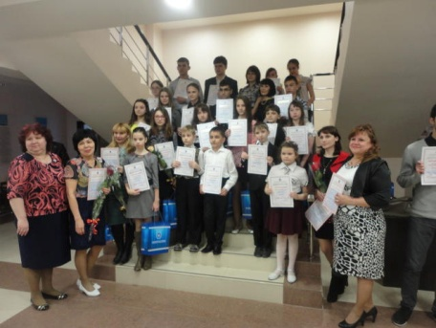**Значимые победы учащихся в олимпиадах, конкурсах и соревнованиях разного уровня.**

**Дистанционные образовательные события в начальной школе**

|  |  |  |
| --- | --- | --- |
|  | Всего участвовало | Призёры |
| Всероссийская олимпиада школьников по Основам светской этике (школьный тур) | **31** | **19** |
| Всероссийская олимпиада  по основам православной культуры (школьный тур) | **22** | **11** |
| Всероссийская дистанционная олимпиада по русскому языку | **2** | **1** |
| Всероссийская дистанционная олимпиада по математике «Задачки из сказки» | **10** | **5** |
| Всероссийская дистанционная олимпиада по окружающему миру «Природа вокруг!» | **11** | **10** |
| Международная дистанционная олимпиада проекта «Инфоурок» по предметам: математика, русский язык, окружающий мир, литературное чтение | **34** | **25** |
| Всероссийская дистанционная олимпиада по литературному чтению  «Люблю читать!» | **8** | **8** |
| Всероссийская дистанционная олимпиада  по русскому языку «Пиши грамотно» | **10** | **10** |
| Всероссийская дистанционноя олимпиада по математике «Весёлый счёт» | **15** | **15** |
| Всероссийская дистанционная викторина «Всё о насекомых» | **12** | **12** |
| Всероссийская дистанционная олимпиада по литературному чтению «Добрые книги» | **8** | **8** |
| Всероссийская дистанционная олимпиада по окружающему миру «Флора и Фауна» | **9** | **9** |
| Международная дистанционная олимпиада по математике проекта VIDEOUROKI.NET. | **15** | **15** |
| Международный дистанционный блиц – турнир проекта «Новый урок» по предметам: окружающий мир, математика, русский язык | **14** | **10** |
| Международный дистанционный блиц –турнир «Юный всезнайка» проекта «Новый урок» | **1** | **1** |
| Всероссийская открытая олимпиада «Наше наследие» по теме «Великая Отечественная война: Города – герои» | **200** | **130** |
| Международная дистанционная олимпиада  проекта «Инфоурок» по русскому языку, литературному чтению, математике, логике, окружающему миру | **81** | **62** |
| Международная дистанционная олимпиада проекта «Видеоурок» | **15** | **3** |
| Всероссийская олимпиада по математике «Дважды два» | **5** | **5** |
| Всероссийской дистанционной олимпиады  по циклу физико-математических предметов проекта «Фгостест» | **4** | **2** |
| Всероссийская олимпиада по истории «Умник» - «На золотом крыльце сидели…» | **1** | **1** |
| Всероссийская познавательная викторина по патриотическому воспитанию «Широка страна моя родная» - «Города России» | **1** | **1** |
| Всероссийская познавательная викторина по патриотическому воспитанию «Широка страна моя родная» - «Ими гордится Россия» | **1** | **1** |
| Всероссийская познавательная викторина | **1** | **1** |
| Всероссийская олимпиада по литературе «Умник»- «И стали жить – поживать…» | **1** | **1** |
| Всероссийская дистанционная олимпиада  по русскому языку«Грамматика» | **6** | **6** |
| Всероссийская дистанционная олимпиада  по литературному чтению «Литературный мир» | **12** | **12** |
| Всероссийская познавательная викторина  по патриотическому воспитанию  «Широка страна моя родная- Памятники России» проекта «Академия роста» | **1** | **1** |
| Всероссийская дистанционная олимпиада по окружающему миру «Наш мир» | **2** | **2** |
| Всероссийская занимательная викторина «Зимние виды спорта» проекта «Академия роста» | **1** | **1** |
| Всероссийская дистанционная олимпиада  по окружающему миру «Природоведение» | **4** | **4** |
| Всероссийская дистанционная олимпиада  по русскому языку «Великий язык» | **8** | **8** |
| Международная экспресс олимпиада по математике «Мир олимпиад» | **9** | **9** |
| Международный блиц- турнир  «Логические задачи с Максимом Поташевым» Что? Где? Когда? | **3** |  |
| I Международная дистанционная  межпредметная олимпиада «Юный эрудит» | **6** | **4** |
| Международная олимпиада проекта «Видеоурок» по математике, русскому языку, литературному чтению | **7** | **7** |
| Международная дистанционная олимпиада  проекта «Инфоурок» по русскому языку, литературному чтению, математике, логике и общему развитию | **23** | **17** |
| Итого: | **594** | **437** |

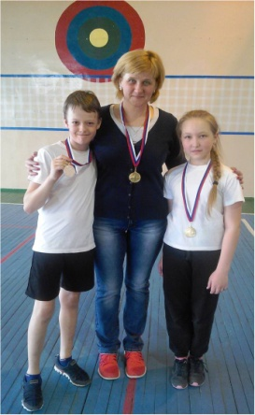

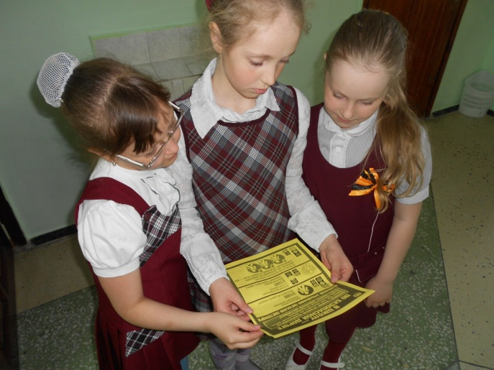

**Дистанционные образовательные события в основной школе**

|  |  |  |
| --- | --- | --- |
| Название конкурсов | Участников | Результат % |
| 11-я Международная олимпиада УрФО по основам наук 1тур приказ № 807 от 14.11.2015г. «Об итогах первого тура ХI-ой Международной олимпиады УрФО по основам наук на компетентностный основе» | 223 | Высшая лига 149 Премьер 65  97% |
| Всероссийский конкурс «Я- Энциклопедия» , Всероссийский проект «Интеллект-экспресс» в номинации «Smart Elephant”,  Международная олимпиада по английскому языку проекта «Инфоурок» учащиеся 2-4 классов,  приказ № 844 от 28.11.2014г «Об итогах участия школьников в заочной международной олимпиаде,  всероссийского проекта и конкурса по английскому языку» 2-7 классы | 19 | 8 Победителей  7 Призеров  89% |
| Окружной конкурс юношеских чтений им. Вернадского приказ №855 от 02.12.2014г | 3 | 2 Победителя  90% |
| 11-я Международная олимпиада УрФО по основам наук 2тур приказ № 901 от 18.12.2014г. «Об итогах второго тура ХI-ой Международной олимпиады УрФО по основам наук на компетентностный основе» | 160 | 54 победителя  91 призер  90% |
| Международная олимпиада «Лисенок» по математике  Приказ №306 от 20.05.2015г | 21 | 1 Победитель  2 призера 15% |
| Международный конкурс иностранных языков «Я-Лингвист» приказ № 07от 09.01 2015г «Об итогах участия школьников в Международном конкурсе иностранных языков» | 99 | 1 место -7  2 место-10  3 место-20  37% |
| Международная олимпиада «Молодежное движение»  Химия и биология  приказ№ 129 от 17. 02.2015г. «Об итогах участия школьников в заочной Международной олимпиаде» | 10 | 5 Победителей  4 Призера  90% |
| Международная олимпиада «Молодежное движение»  по английскому языку, приказ№ 129 от 17. 02.2015г. «Об итогах участия школьников в заочной Международной олимпиаде» | 10 | 8 Победителей  2 Призера  80% |
| Международном проекте «Инфоурок» по технологии  Приказ №180 от 04.03.2015г | 10 | 1Победителей  9 Призеров  100% |
| Международном проекте «Инфоурок» по английскому языку Приказ № 182 от 04 .03.2015г | 18 | 9Победителей  4 Призеров  72% |
| Всероссийский Блиц-турнир по английскому языку “Rainbow” Приказ № 182 от 04 .03.2015г | 6 | 3 Победителя  50% |
| Межшкольная Гуманитарная Интеллектуальная Ассоциация (МГИА) КЛИиО «Юный интеллектуал»  Общероссийская олимпиада по английскому языку  «Я люблю английский» Приказ № 181 от 04.03.2015г | 10 | 3Победителя  4 Призера  100% |
| « Страна талантов» олимпиада для 8-9 классов по МХК | 31 | 1 Победитель  2 Призера 9% |
| Международная олимпиада «Лисенок» по русскому языку  Приказ №306 от 20.05.2015г | 45 | Результатов нет |
| Всероссийский заочный конкурс «Креативность. Интеллект. Талант» (номинация «В поисках призвания» по физике | 11 | 4 Призера  11 Лауреатов  100% |
| Финальный тур Международной олимпиады УрФО по основам наук на компетентностной основе приказ №246 от 21.03.2015г | 88 | 25 Медалей победителя  44 призера  78% |
| Международный социальный проект «Диалог культур» | 35 | 3 Дипломанта |
| ИТОГО: | 764 | Победителей –121 (25 медалей)  Призеров-181  Лауреатов-11 |

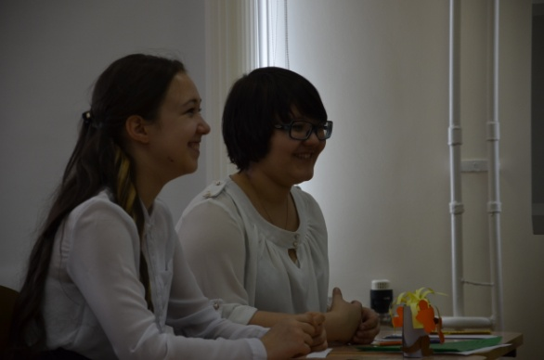

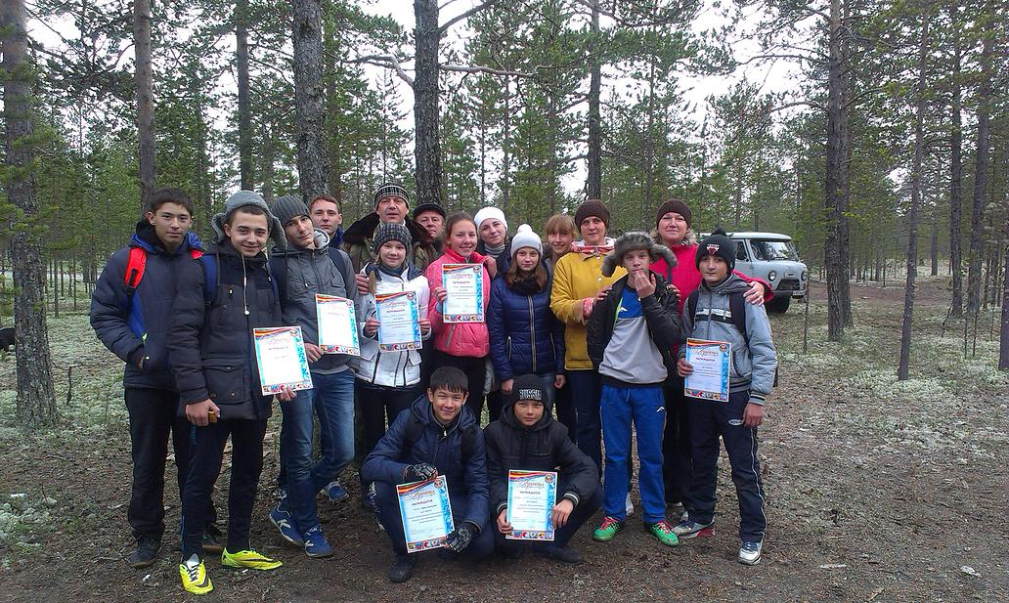

**Приложение № 17**

**Список победителей и призеров муниципального этапа Всероссийской олимпиады школьников**

**Английский язык**

|  |  |  |  |  |  |  |
| --- | --- | --- | --- | --- | --- | --- |
| № п/п | Фамилия | Имя | Отчество | Класс | Статус | Педагог-тренер |
|  | Чисталева | Татьяна | Александровна | 8 а | победитель | Гришкова Светлана Викторовна |
|  | Кучер | Алла | Игоревна | 8 а | призер | Гришкова Светлана Викторовна |
|  | Брютова | Елена | Игоревна | 8 а | призер | Гришкова Светлана Викторовна |

**Биология**

|  |  |  |  |  |  |  |
| --- | --- | --- | --- | --- | --- | --- |
| № п/п | Фамилия | Имя | Отчество | Класс | Статус | Педагог-тренер |
|  | Филоненко | Мария | Викторовна | 7 | призер | Дубровина Ираида Викторовна |
|  | Тихомиров | Дмитрий | Владимирович | 7 | призер | Дубровина Ираида Викторовна |
|  | Васницкая | Полина | Вадимовна | 8 | победитель | Дубровина Ираида Викторовна |
|  | Нартдинова | Светлана | Адисовна | 8 | призёр | Дубровина Ираида Викторовна |

**История**

|  |  |  |  |  |  |  |
| --- | --- | --- | --- | --- | --- | --- |
| № п/п | Фамилия | Имя | Отчество | Класс | Статус | Педагог-тренер |
|  | Чинянин | Сергей | Александрович | 7 | призер | Зарифуллина Мария Викторовна |
|  | Бачков | Семен | Алексеевич | 7 | призер | Зарифуллина Мария Викторовна |

**Литература**

|  |  |  |  |  |  |  |
| --- | --- | --- | --- | --- | --- | --- |
| № п/п | Фамилия | Имя | Отчество | Класс | Статус | Педагог-тренер |
|  | Умнякова | Наталья | Юрьевна | 7 | призер | Свольская Елена Петровна |
|  | Кучер | Алла | Игоревна | 8 | призер | Акылбекова Гулмира Абылгазыевна |

**ОБЖ**

|  |  |  |  |  |  |  |
| --- | --- | --- | --- | --- | --- | --- |
| № п/п | Фамилия | Имя | Отчество | Класс | Статус | Педагог-тренер |
|  | Мирзоян | Ася | Даватиевна | 9 | призер | Смирнов Олег Анатольевич |

**Обществознание**

|  |  |  |  |  |  |  |
| --- | --- | --- | --- | --- | --- | --- |
| № п/п | Фамилия | Имя | Отчество | Класс | Статус | Педагог-тренер |
|  | Белоконь | Вадим | Викторович | 8 | призер | Околичный Александр Сергеевич |

**Технология (обслуживающий труд)**

|  |  |  |  |  |  |  |
| --- | --- | --- | --- | --- | --- | --- |
| № п/п | Фамилия | Имя | Отчество | Класс | Статус | Педагог-тренер |
|  | Ершова | Нина | Михайловна | 7 | победитель | Магерова Алена Леонидовна |

**Технология (технический труд)**

|  |  |  |  |  |  |  |
| --- | --- | --- | --- | --- | --- | --- |
| № п/п | Фамилия | Имя | Отчество | Класс | Статус | Педагог-тренер |
|  | Котик | Александр | Вадимович | 7 | победитель | Басистый Юрий Владимирович |

**Математика**

|  |  |  |  |  |  |  |
| --- | --- | --- | --- | --- | --- | --- |
| № п/п | Фамилия | Имя | Отчество | Класс | Статус | Педагог-тренер |
|  | Чинянин | Сергей | Александрович | 7 | призер | Гончарова Светлана Викторовна |
|  | Полторацкий | Александр | Сергеевич | 8 | призер | Гладышева Ольга Васильевна |

**Русский язык**

|  |  |  |  |  |  |  |
| --- | --- | --- | --- | --- | --- | --- |
| № п/п | Фамилия | Имя | Отчество | Класс | Статус | Педагог-тренер |
|  | Кабирова | Анастасия | Дмитриевна | 7 | призер | Свольская Елена Петровна |
|  | Бачков | Семен | Алексеевич | 7 | призер | Свольская Елена Петровна |
|  | Филоненко | Мария | Викторовна | 7 | призер | Свольская Елена Петровна |
|  | Ильющенко | Антон | Алексеевич | 7 | призер | Трифонова Надежда Зиновьевна |
|  | Брютова | Елена | Игоревна | 8 | победитель | Акылбекова Гулмира Абылгазыевна |
|  | Чисталева | Татьяна | Александровна | 8 | призер | Акылбекова Гулмира Абылгазыевна |
|  | Бобылева | Дарья | Валерьевна | 8 | призер | Солодкова Надежда Николаевна |

**Физика**

|  |  |  |  |  |  |  |
| --- | --- | --- | --- | --- | --- | --- |
| № п/п | Фамилия | Имя | Отчество | Класс | Статус | Педагог-тренер |
|  | Ершова | Нина | Михайловна | 7 | призёр | Зарипова Кульнара Саматовна |

**Химия**

|  |  |  |  |  |  |  |
| --- | --- | --- | --- | --- | --- | --- |
| № п/п | Фамилия | Имя | Отчество | Класс | Статус | Педагог-тренер |
|  | Кара | Дмитрий | Михайлович | 8 | победитель | Янгирова Ильзида Габдулкаюмовна |
|  | Пугачев | Денис | Юрьевич | 8 | призер | Янгирова Ильзида Габдулкаюмовна |

**Приложение № 18**

**Победители и призеры IX городской исследовательской конференции школьников I и II ступеней обучения «Малая Акаднемия»:**

|  |  |
| --- | --- |
| Статус | Победители |
| 1 место | - Гирфанова Кристина, ученица 6 класса МБОУ «Школа №5». «Использование процентов в нашей жизни», руководитель Гончарова Светлана Викторовна.  - Даутова Евгения, Котик Александр, ученики 7 класса МБОУ «Школа №5». «Я помню! Я горжусь. Награды героев ВОВ», руководитель Магерова Алёна Леонидовна, Басистый Юрий Владимирович.  - Магасумова Диана, ученица 7 класса МБОУ «Школа №5». «Энергетические напитки. Польза или вред? Твой выбор», руководитель Магерова Алёна Леонидовна.  - Чубур Евгений, Николенко Екатерина, ученики 8 класса МБОУ «Школа №5». «Проблемы асимметрии мозга и выбор будущей профессиональной ориентации учащихся 8А класса МБОУ «Школа №5», руководитель Дубровина Ираида Викторовна. |
| 2 место | - Гончарова Наталья, Слинкина Алёна, Горбенко Владислав, ученики 4 класса МБОУ «Школа №5». «Память наших сердец. История семейных альбомов», руководитель Зелинская Ольга Геннадьевна.Азнабаева Ильвина, Мизамова Рената, Бостон Анжела, ученицы 5 класса МБОУ «Школа №5». «Особенности татарского костюма как часть национальной культуры», руководители Летяго Нина Григорьевна, Талипова Замиля Габдулхаковна.  - Иштиряков Альберт, Могильников Михаил, ученики 6 класса МБОУ «Школа №5». «Изучение влияния различных внешних факторов на изменения слуха школьников», руководитель Янгирова Ильзида Габдулкаюмовна.  - Янгирова Эльнара, Ершова Нина, ученицы 7 класса МБОУ «Школа №5». «Влияние биоритмов на успеваемость учащихся 7А класса МБОУ «Школа №5», руководитель Дубровина Ираида Викторовна.  - Чисталёва Татьяна, Брютова Елена, ученицы 8 класса МБОУ «Школа №5». «Что такое жидкость с научной точки зрения?», руководитель Зарипова Кульнара Саматовна. |
| 3 место | - Оленич Семён, ученик 2 класса МБОУ «Школа №5». «Печи СВЧ, польза или вред? », руководитель Вильчинская Надежда Вячеславовна.  - Денисов Вадим, Федорова Валерия, ученики 6 класса МБОУ «Школа №5». «С математикой по жизни: второстепенная наука или неотъемлемая часть», руководитель Гончарова Светлана Викторовна.  - Васницкая Полина, ученица 8 класса МБОУ «Школа №5». «Этимология слов Русь, Россия, русский и их современное толкование», руководитель Акылбекова Гулмира Абылгазыевна.  - Мухамадуллина Алия, ученица 8 класса МБОУ «Школа №5». «Влияние стиля правления на прозвища монархов», руководитель Плечко Татьяна Васильевна.  - Ляпустина Ксения, ученица 8 класса МБОУ «Школа №5». «Особенности хореографической лексики коренных народов Ямала», руководители Удашова Елена Николаевна, Василевских Татьяна Викторовна. |

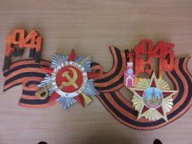 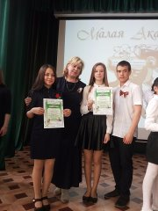

**Приложение № 19**

**Участие педагогов в олимпиадах и конкурсах различного уровня.**

**Результаты участия педагогов школы**

**в дистанционных педагогических конкурсах и проектах**

|  |  |  |  |  |
| --- | --- | --- | --- | --- |
| № п\п | Ф.И.О. педагога | Наименование конкурса, фестиваля, форума, сроки проведения | Название работы | Результат |
| 1 | Миносьянц Арменуи Геннадьевна | ООО «НОУ «Вектор науки» II Международного конкурса работников образовательной сферы «Моя педагогическая инициатива» номинация «Презентации в внеурочной деятельности» | Презентация к уроку изобразительного искусства 7 класс ФГОС | Диплом I степени |
|  | ООО «НОУ «Вектор науки» II Международный конкурс работников образовательной сферы «Хрустальная сова» номинация «Программы учебных дисциплин» | Программа Изобразительного искусства 5-7 класс ФГОС | Диплом II степени |
|  | VI Международный конкурс «На вершине научного олимпа» | Статья «Психическое здоровье учащихся 9а класса МБОУ «Школа № 5» | Итоги в июле 2015 |
| 2 | Акылбекова Гулмира Абылгазыевна | Всероссийский конкурс сочинений [www.kremlin.ru/assignments/2004](http://www.kremlin.ru/assignments/2004) | «Сочинение как новый формат итоговой аттестации в концепции актуальных проблем в школьном образовании» | сертификат |
|  | «ЗАВУЧ.ИНФО»,2014г. | Рабочая программа по литературе 5-9 классы (БУП), | экспертиза и положительное заключение СМИ |
|  | сайт info urok.ru, | Программа факультативного курса « Зарубежная литература 20 века» ,2015 г | Сдетельство о публикации вирецензия на сайте info urok.ru, |
|  | сайт info urok.ru, | Методическая программа по подготовке в ГИА по русскому языку. | Свидетельство о публикации  рецензия на сайте info urok.ru, |
|  | сайт info urok.ru, | Рабочая программа учебного предмета «Русский язык для учащихся 5-9 классов», 2015г., | Свидетельство о публикации  рецензия на сайте info urok.ru, |
|  | сайт info urok.ru, | Программа элективного курса « Текстология», 9 класс, 2015г., | Свидетельство о публикации  рецензия на сайте info urok.ru, |
|  | Всероссийский конкурс методических разработок |  | 1-е место |
|  | Школьный конкурс педмастерства «Грани мастерства» - номинация «решение педагогических проблем» | Открытый урок «М.Горький. Автобиографический очерк. Рассказ «Челкаш». Автор представление о счастье» | Диплом 2-й степени |
| 3 | Алексеева Лена Булатовна | IV международный педагогический конкурс по применению ЭОР в образовательном процессе « Формула будущего-2014»,ноябрь 2014 | «Праздничная открытка» | участник |
|  | Мероприятие: IV Международный конкурс презентаций портфолио «Профессионалы в системе образования» | Мое педагогическое портфолио | 2 место |
|  | Всероссийский конкурс «Медалинград» | Урок закрепление: «Месяцы и времена года» | В обработке |
|  | Всероссийский творческий конкурс «АРТ талант» | «Истоки мужества» | В обработке |
| 4 | Аскульская Любовь Владимировна | Всероссийский педагогический конкурс «Прояви себя». Сроки проведения с 1 сентября по 31 октября 2014 г. | Дифференциация предлогов и приставок. | Участие |
|  | Центр интеллектуального развития «Академия талантов» Всероссийский профессиональный конкурс методических разработок «Методическая копилка», с 1 августа по 30 сентября 2014г. | Развитие фонематических процессов на логопедических занятиях. | 2 место |
|  | Центр интеллектуального развития Ювента. Всероссийский конкурс «Мастер - класс педагога» , февраль 2015г. | Разработка дидактических материалов | Победитель |
|  | Городской конкурс педагогических проектов «Цель творчества-познание идеи» | Дидактический материал для учащихся ОУ и воспитанников ДОУ | Участие |
| 5 | Арефьева Наталья Александровна | ХI Всероссийский творческий конкурс для детей и взрослых Талантоха Приказ № 197 от 07.03.2015 | Номинация: педагогический проект тема: «Духовно-нравственное воспитание детей через творческое проектирование» | Дипломант. |
|  | Всероссийского конкурса методических разработок «Я - педагог!» Приказ № 197 от 07.03.2015 | «Пейзаж родной земли» 4кл ФГОС | Диплом Iст. |
|  | *Международный уровень:*  II Международный конкурс учителей «Я иду на урок» Приказ № 197 от 07.03.2015 | «Пейзаж родной земли» 4кл ФГОС | Диплом IIст. |
|  | Городской конкурс «Ямальский вернисаж» | Скрапбукинг, фомиаран. | Диплом |
| 6 | Багрина Марьяна Петровна | V международный конкурс для педагогов «Профессионалы». | Номинация «Программы дополнительного образования» Программа дополнительного образования для детей «Основы правовой культуры» | Диплом IIIстепени |
| 7 | Байгазина Эльза Зуфаровна | Всероссийский конкурс методических разработок и исследовательских работ учащихся, посвященных Году литературы в России |  | Участие |
|  | Школьный фестиваль «Грани мастерства»**,** номинация «Современный стандарт» | Открытый урок «Гласные в суффиксах имен существительных «ек», «ик» | Диплом 1 степени |
| 8 | Воронцова Ольга Викторовна | Всероссийский фестиваль педагогического творчества в номинации «Спортивное развитие и здоровье детей» | «[Методика развития физических качеств с детьми младшего школьного возраста, обучающихся в классах коррекционно-развивающего обучения](https://educontest.net/component/content/article/72-sport/61180-2015-03-20-14-57-57.html)» | До 10 июня 2015 |
|  | Школьный конкурс педмастерства «Грани мастерства» - номинация «современный стандарт» | Открытый урок «В гостях у сказки» | Диплом 3-й степени |
|  | Городская научно-практиченская конференция « Цель творчества – познание идеи» | Педагогический проект «Исследование методики развития прыгучести у волейболисток 10-11 лет» | Диплом II степени |
| 9 | Гончарова Светлана Викторовна | Школьный фестиваль «Грани мастерства»**,** номинация «Современный стандарт» | Открытый урок «Отрицательные числа» | Диплом 1 степени |
|  | Инфоурок | Практикум по математике 6 класс | Свидетельство о публикации № 052086 |
|  | Всероссийская педагогическая конференция | Способы и приёмы обучения современного школьника через открытие нового | Диплом Серия Г № 158295-3/2015 |
| 10 | Гришкова Светлана Викторовна | Школьный конкурс педмастерства «Грани мастерства» - номинация «решение педагогических проблем» | Открытый урок «Мир профессий» | Диплом 2-й степени |
| 11 | Дрофа Вера Владимировна | Школьный конкурс педмастерства «Грани мастерства» - номинация «решение педагогических проблем» | Открытый урок «Путешествие в Лондон» | Диплом1-й степени |
| 12 | Дубровина Ираида Викторовна | Школьный конкурс педмастерства «Грани мастерства» - номинация «современный стандарт» | Открытый урок «Водоросли» | Диплом 3-й степени |
| 13 | Зарипова Кульнара Саматовна | Общероссийский конкурс «Лучший современный урок (занятие)», ИПЦ МАУНЕД «Магистр» | Статья -Обобщение работы по теме «Физика и здоровье человека» | Сертификат |
| 14 | Зарифуллина Мария Викторовна | Дистанционный образовательный портал "Продленка" | Программа факультативного курса "История в лицах" | Свидетельство о публикации |
| 15 | Ивкина Людмила Ивановна | Всероссийский конкурс  [konkurs@medalingrad.ru](mailto:konkurs@medalingrad.ru) . декабрь | Анализ текста по роману М.Ю.Лермонтова «Герой нашего времени» для подготовки к ГИА. 9 класс | сертификат |
|  | Всероссийский конкурс [konkurs@medalingrad.ru](mailto:konkurs@medalingrad.ru) . декабрь | Использование глаголов в письменной и устной. 5 класс | сертификат |
|  | Дистанционный образовательный портал «Продлёнка». Свидетельство о размещении на сайте. <http://www.prodlenka.org/metodicheskaia->biblioteka/viewprofile/90641.html | Рабочая программа «Литература 5-9 класс ФГОС», | сертификат |
|  | Дистанционный образовательный портал «Продлёнка». Свидетельство о размещении на сайте. <http://www.prodlenka.org/metodicheskaia->biblioteka/viewprofile/90641.html | Урок-исследование:  «Соединительные гласные О и Е в сложных словах» 6 класс. | сертификат |
|  | Всероссийский творческий конкурс [medalingrad.ru](mailto:konkurs@medalingrad.ru) . декабрь 2014 г. | «Использование глаголов в письменной и устной речи» 5 класс; | 3-е место |
|  | Всероссийский творческий конкурс [medalingrad.ru](mailto:konkurs@medalingrad.ru) . декабрь 2014 г. | «Анализ текста по роману М.Лермонтова «Герой нашего времени» для подготовки к ГИА» 9 класс; | Лауреат |
|  | Всероссийский творческий конкурс [medalingrad.ru](mailto:konkurs@medalingrad.ru) . декабрь 2014 г. | Обобщение по теме «Морфемика» 5 клас | Апрель- результат в мае |
| 16 | Исламова Залина Рафиковна | Школьный фестиваль педагогического мастерства «Грани мастерства», номинация «Педагогический дебют» | Открытый урок «Синусы, косинусы, тангенс острого угла прямоугольного треугольника» | Диплом призера |
| 17 | Каруна Елена Ивановна | Школьный конкурс педмастерства «Грани мастерства» - номинация «современный стандарт» | Открытый урок «Переместительное свойство умножения» | Диплом 2-й степени |
| 18 | Кляшторная Ольга Ивановна | Школьный конкурс педмастерства «Грани мастерства» | Открытый урок по русскому языку по теме «Заглавная буква в именах собственных». | Участие |
|  | Международный конкурс методических разработок «Мой открытый урок» «Академия образования и воспитания»  (<http://psyped.jimdo.com/>) | Урок по ОРКСЭ «Дружба» | 2-е место |
| 19 | Магерова Алена Леонидовна | II Международный конкурс учителей «Педагогическое вдохновение» | Программа дополнительного образования для детей 11-14 лет | Диплом I степени |
|  | II Международный конкурс работников образовательной сферы «Моя педагогическая инициатива» | Программа по технологии | Диплом I степени |
|  | II Международный конкурс работников образовательной сферы «Моя педагогическая инициатива» | «Презентация в образовательном процессе» | Диплом II степени |
|  | Городской конкурс «Профессионал года» | Обобщение опыта | Диплом участника |
|  | Городской конкурс «Ямальский вернисаж» | Творческая работа «Живопись шерстью» | Гран-При |
|  | Муниципальный уровень ПНПО | Конкурс на получение денежного поощрения лучшими учителями образовательных организаций Ямало-Ненецкого автономного округа | Победитель |
|  | Конкурс на получение денежного поощрения лучшими учителями образовательных организаций Ямало-Ненецкого автономного округа | Обобщение опыта | Грант Губернатора ЯНАО |
| 20 | Моруга Татьяна Александровна | XII Всероссийский творческий конкурс «Талантоха». Номинации «Творческие работы и методические разработки педагогов» | разработка урока «Работа с информацией. Наш друг мобильный телефон» | 3 место |
| 21 | Новикова Наталья Анатольевна | Школьный конкурс педмастерства «Грани мастерства» - номинация «современный стандарт» | Открытый урок «Правила правописания сочетаний жи, ши» | Диплом 2-й степени |
| 22 | Околичный Александр Сергеевич | Школьный фестиваль педагогического мастерства «Грани мастерства», номинация «Педагогический дебют» | Открытый урок «Разгром империи Наполеона. Венский конгресс» | Диплом призера |
| 23 | Осинцева Оксана Николаевна | Всероссийский конкурс «Рассударики» в номинации «Творческие работы и методические разработки педагогов» | урок математики во 2 классе по теме «Решение задач с помощью диаграмм») | ЛАУРЕАТ  Диплом № RASS-27985, от 9.01.2015 г.  Всероссийского СМИ «Талантоха» http://rassudariki.ru/ |
| 24 | Пархоменко Андрей Владимирович | XV международная научно-практическая конференция «В мире научных открытий» | Статья в сборнике научных трудов «Театрализация на уроках музыки в общеобразовательной школе» | Участие |
|  | V международный конкурс «На вершине научного олимпа» | Методическая разработка | Диплом II степени |
|  | Городской конкурс «Учитель года» | Представление педагогического опыта | Победитель |
|  | Окружной конкурс «Учитель года 2015» | Представление педагогического опыта | Победитель |
| 25 | Плечко Татьяна Васильевна | Всероссийская научно-методическая конференция «Педагогическая технология и мастерство учителя» . | Мультимедийная презентация Урок-викторина «День всех Святых» | Публикация в электронном периодическом издании «Наукоград» сертификат |
|  | Центр Гражданского Образования «Восхождение». | Публикация статьи на сайте | Сертификат  [www.civiledu.ru](http://www.civiledu.ru) |
|  | Всероссийская конференция учителей иностранного языка | Публикация статьи на сайте | Сертификат |
|  | Всероссийская педагогическая мастерская по английскому языку «Сетевое сообщество учителей английского языка» | Публикация заданий по устной части публичной презентации образовательного продукта в 8 классе, в формате ЕГЭ | Сертификат |
|  | I Общероссийского профессионального фестиваля для педагогов **«Педагогический олимп»**  номинация «Лучшее из опыта преподавания» | Мультимедийная презентация образовательного продукта «Формирование коммуникативной компетенции в рамках современного урока» | Сертификат [olimpkonkurs@yandex.ru](mailto:olimpkonkurs@yandex.ru) |
| 26 | Рогова Вера Ивановна | Международные и Всероссийские конкурсы профессионального образования | «Портфолио педагога» | Победитель  II место |
| 27 | Рыжова Ирина Дидовна | Школьный фестиваль «Грани мастерства» «современный стандарт» | Открытый урок «Число имен прилагательных» | 1 место в номинации |
|  | VII Всероссийский творческий конкурс для педагогов «Талантоха». Конкурс педагогического мастерства. | Конспект урока | 2 место |
|  | Всероссийский педагогический конкурс «Сценарий медиаурока с компьютером» | Конспект урока | Сертификат участника |
|  | Открытый Международный дистанционный творческий конкурс, посвященный Дню Победы «Военный киноэрудит» | Творческий конкурс | 1 место |
| 28 | Свольская Елена Петровна | Школьный конкурс педмастерства «Грани мастерства» - номинация «современный стандарт» | Открытый урок «Различение частицы «ни», приставки «ни» и союза «ни-ни» | Диплом 3-й степени |
|  |  | Всероссийский конкурс методических разработок |  | Диплом I степени |
|  |  | Всероссийский педагогический конкурс «Прояви себя» номинация «Сценарий медиаурока с компьютером», участник |  | Участник |
| 29 | Сизак Людмила Николаевна | Международный фестиваль учебных материалов «Формула будущего» | номинация «Урок (внеклассное занятие)» pia-creativ.ru | Диплом участника Международного фестиваля учебных материалов «Формула будущего» 2015 |
|  | Международный образовательный педагогический портал «CREATIV» pia-creativ.ru | Методическая разработка урока окружающего мира с презентацией «Мы – граждане России. Права и обязанности граждан России» | Диплом участника Международного образовательного педагогического портала «CREATIV» 2015 |
|  | Международный фестиваль работников образования «Инновации в образовании» pia-creativ.ru | Разработкаурок математики «Измерение времени». Номинация: «Открытый урок» pia-creativ.ru | Диплом участника Международного фестиваля работников образования «Инновации в образовании» Номинация: «Открытый урок» pia-creativ.ru |
|  | Всероссийский творческий конкурс: «Рассударики» [www.rassudariki.ru](http://www.rassudariki.ru) | Работа: «Интегрированный урок литературного чтения и окружающего мира» № диплома: RASS– 50854 [www.rassudariki.ru](http://www.rassudariki.ru) | Лауреат Всероссийского творческого конкурса: «Рассударики» номинация: «Творческие работы и методические разработки педагогов» № диплома: RASS– 50854 [www.rassudariki.ru](http://www.rassudariki.ru) |
|  | Всероссийский творческий конкурса «Рассударики» www.rassudariki.ru | Работа: «Урок окружающего мира «Мы – граждане России. Права и обязанности граждан России» № диплома:RASS – 50866www.rassudariki.ru | Лауреат Всероссийского творческого конкурса: «Рассударики» номинация: «Творческие работы и методические разработки педагогов» № диплома:RASS – 50866www.rassudariki.ru |
| 30 | Смирнов Олег Анатольевич | «Гранит науки» | Влияние севера на здоровье детей | Лауреат |
|  | Всероссийский конкурс «Займись спортом!» | Как здорово жить здорово! | Лауреат |
| 31 | Снятковская Галина Анатолиевна | Всероссийский фестиваль педагогического творчества в номинации «Спортивное развитие и здоровье детей» | « [Развитие координационных способностей у детей 8-9 лет, обучающихся в классах компенсирующего обучения](https://educontest.net/component/content/article/72-sport/61191------8-9------.html)» | До 10 июня 2015 |
|  | Городская научно-практиченская конференция « Цель творчества – познание идеи» | Педагогический проект « Влияние скоростно-силовой подготовки баскетболистов на индивидуальную игру в защите» | Диплом II степени |
| 32 | Талипова Замиля Габдулхаковна | Всероссийский конкурс  Инноватика-2015  **konkurspiram@yandex.ru** | Открытый урок «Башкирский танец» | Участник |
|  | Всероссийский конкурс  Инноватика-2015  **konkurspiram@yandex.ru** | Мероприятие «Ты в наших сердцах, великий Тукай!» | Участник |
| 32 | Тихомирова Ольга Вячеславовна | XI Всероссийский конкурс педагогического эссе «Размышления о профессии» | Эссе «Размышления о профессии» | Лауреат |
|  |  | Окружной конкурс по отбору претендентов в команду тренеров-преподавателей из числа учителей английского языка ЯНАО |  | Участие |
|  |  | Всероссийский педагогический конкурс «Бакалавр» - |  | сертификат Участника |
|  |  | Муниципальный тур педагогического конкурса ПНПО, 2015 г |  | Участник |
|  |  | Центр Гражданского Образования «Восхождение» | Опыт работы «Реализация ФГОС нового поколения во внеурочной деятельности учащихся через метод ПРОЕКТОВ | Публикация статьи |
|  |  | Всероссийская Книга Почета «Лучшие педагоги России» |  | Лауреат |
| 33 | Трифонова Надежда Зиновьевна | V Международный конкурс учителей «Я иду на урок» | «Происхождение наречий» (урок русского языка в 7 классе) | сертификат |
|  | Всероссийский конкурс методических разработок и исследовательских работ учащихся, посвященных Году литературы в России.( г.Бирск) |  | Участник |
| 34 | Хакимова Светлана Васильевна | Всероссийский конкурс педагогического мастерства «Нестандартные формы проведения уроков» сентябрь 2014 | Урок окружающего мира | Диплом за участие |
|  |
| 35 | Яковенко Надежда Акимовна | Школьный конкурс педмастерства «Грани мастерства» - номинация «решение педагогических проблем» | Открытый урок «Неравенство» | Диплом 3-й степени |
| 36 | Янгирова Ильзида Габдулкаюмовна | Международный фестиваль педагогического мастерства « Образовательные технологии нового поколения» | « Определение растений школьным атласом- определителем» | диплом 2 степени, сертификат |
|  | Всероссийский конкурс методических разработок [«Современные методики образования и воспитания - 2014»](https://mfpn.ru/cmmo), | « Школьная жизнь» | сертификат |

**Приложение № 20**

**Образовательные проекты, реализующие воспитательные задачи.**

|  |  |
| --- | --- |
| Проекты образовательных событий | Содержание деятельности |
| «Мой город – капелька России» | развитие межпоколенного диалога;  исследование истории родного края;  природного и культурного наследия страны;  развитие компетенций в сфере межкультурной коммуникации, толерантности;  воспитание уважительного отношения к воинскому прошлому своей страны. |
| «На школьной волне» | организацию работы с одаренными детьми и подростками, на развитие их научно-исследовательской деятельности в рамках специализированных кружков, элективных курсов и курсов по выбору;  повышение познавательной активности обучающихся, на формирование ценностных установок в отношении интеллектуального труда, представлений об ответственности за результаты научных открытий;  создание системы олимпиад, конкурсов, творческих проектов, направленных на развитие мотивации к обучению в различных областях знаний.  развитие навыков и способностей обучающихся в сфере труда и творчества в контексте внеурочной деятельности; |
| «Дорогами поколений» | Системное представление о народах России, об их судьбе, знание национальных героев и важнейшие события отечественной истории. |
| «Народный меридиан» | повышение общего уровня культуры обучающихся;  расширение пространства взаимодействия обучающихся со сверстниками в процессе духовного и нравственного формирования личности. |
| «Новое поколение выбирает здоровый образ жизни» | воспитание ответственного отношения к состоянию своего здоровья, на профилактику развития вредных привычек, различных форм асоциального поведения, оказывающих отрицательное воздействие на здоровье человека;  формирование культуры здоровья;  обеспечение пропаганды здорового образа жизни и физической культуры;  обеспечение нравственного и духовного здоровья. |
| «Город мастеров» | развитие деятельности школьных кружков и творческих объединений;  организацию проведения творческих конкурсов, детских фестивалей искусств;  мероприятия по эстетическому оформлению школьного пространства. |
| «Зеленый мир» | изучение региональных и этнокультурных особенностей экологической культуры (в рамках программ и курсов краеведения, природоведения, деятельности кружков, биологических и экологических лабораторий; |

Для определения компетентности и реальности выполнения воспитательной работы за учебный год, используется диагностика ВР. Предмет анализа – факт проведённой воспитательной работы. Способ анализа – сравнение плана воспитательной работы в школе с его реализацией (таблицу)

**Мониторинг интенсивности воспитательной среды**

|  |  |  |  |
| --- | --- | --- | --- |
| Направления | 2012 - 2013 | 2013 - 2014 | 2014 - 2015 |
| Мероприятия, направленные на гражданственность и патриотизм | 80% | 85% | 100% |
| Мероприятия, направленные на воспитание культуры здорового | 74% | 77% | 78% |
| Мероприятия, направленные на воспитание культуры безопасности жизнедеятельности | 62% | 62% | 63% |
| Мероприятия, направленные на правовое воспитание и социальную профилактику | 45% | 46% | 48% |
| Мероприятия, направленные на духовно-нравственное совершенствование личности | 32% | 33% | 34% |
| Мероприятия, направленные на повышение мотивации к обучению, труду. | 78% | 79% | 79% |
| Мероприятия по совершенствованию системы самоуправления | 35% | 36% | 34% |
| Мероприятия, направленные на экологическое воспитание | 35% | 33% | 30% |
| Мероприятия, направленные на семейное воспитание | 30% | 30% | 30% |

Красная зона (наличие направлений воспитательной деятельности с 1-30) определяет высокий уровень полноты содержания воспитательной деятельности в ОУ.

Синяя зона (наличие направлений воспитательной деятельности с 30 - 60) определяет средний уровень полноты содержания воспитательной деятельности в ОУ

Зеленая зона (наличие направлений воспитательной деятельности с 1-9) определяет ниже среднего уровня полноты содержания воспитательной деятельности в ОУ

**Приложение № 21**

**План внеурочной деятельности**

|  |  |
| --- | --- |
| Направления  Внеурочной деятельности | Формы организации внеурочной деятельности |
|
| Духовно – нравственное  направление | Кружок «Нравственность и этика» |
| Кружок «Искусство общения» |
| Кружок «Земля - наш дом» |
| Кружок «Юный патриот» |
| Социальное направление | Кружок «Полезные привычки» |
| Кружок «Здоровье» |
| Кружок «Юные друзья пожарных» |
| Кружок «Рост» |
| Общеинтеллектуальное  направление  (проектная и исследовательская деятельность) | Кружок «Умники и умницы» |
| Кружок «Математика вокруг нас» |
| Кружок «Час веселой математики» |
| Кружок «Экономика» |
| Кружок «Рисуем на компьютере» |
| Кружок «Путь к грамотности» |
| Кружок «Геометрические превращения» |
| Кружок «Робототехника» |
| Кружок «Страна закономерностей» |
| Кружок «Что – где – когда? |
| Кружок «Информатика вокруг нас» |
| Кружок «Проектная и исследовательская деятельность» |
| Общекультурное направление  Художественно – эстетическое направление | Кружок «Юные музееведы» |
| Кружок «Краеведение» |
| Кружок «Радуга творчества» |
| Кружок «Оригами» |
| Мастерская «Художественная обработка древесины» |
| Кружок «Мягкая игрушка» |
| Кружок «Веселая кисточка» |
| Театральная студия «Подсолнух» |
| Спортивно – оздоровительное направление | Секция «Кожаный мяч» |
| Секция «Пионербол» |
| Секция «ОФП» |

Красным цветом выделены кружки, реализующиеся через систему дополнительного образования.

**Приложение № 22**

**Содержание внеурочной деятельности в рамках реализации ФГОС ООО для учащихся 5-х классов**

|  |  |  |
| --- | --- | --- |
| Направление | Форма организации внеурочной деятельности | Охват учащихся |
| Общеинтеллектуальное  (научно – техническое творчество «Эврика»  Естественно – научное направление «Мир и человек) | Курс «Математика для увлеченных» | 12 |
| Курс «Занимательная информатика» | 12 |
| Курс «Юный физик» | 20 |
| Курс «Юный химик» | 10 |
| Духовно – нравственное  (лингвистическое направление «Слово) | Курс «Секреты поэтического мастерства» | 15 |
| Спортивно – оздоровительное  (военно – патриотическое направление «Патриот» | Курс «Командарм» | 16 |
| Социальное (естественно – научное направление «Мир и человек») | Курс «Тропа здоровья»  Курс «Загадочный мир растений | 12  9 |
| Общекультурное (художественно – эстетическое «Креатив) | Курс «Креатив» | 10 |
| Курс «Английский+ театр» | 8 |

**Содержание внеурочной деятельности в рамках реализации ФГОС ООО**

**для учащихся 6а, 6г классов**

|  |  |  |
| --- | --- | --- |
| Направление | Форма организации внеурочной деятельности | Охват  учащихся |
| Общеинтеллектуальное | Курс «Занимательная физика» | 20 |
|  | Курс «Занимательные задачи по математики и геометрии» | 12 |
| Духовно - нравственное | Курс «Азбука этикета» | 17 |
| Спортивно – оздоровительное | Курс «Командарм» | 12 |
| Общекультурное | Кружок «Основы дизайна»  Мастерская «Стиль» | 8  12 |
| Социальное | Курс «Загадочный мир растений»  Классный час «Основы правовой культуры»  Проектная деятельность (подготовка к образовательным событиям» | 8  12 |

**Содержание внеурочной деятельности в рамках реализации ФГОС ООО**

**для учащихся 7г класса**

|  |  |  |
| --- | --- | --- |
| Направление | Форма организации внеурочной деятельности | Охват |
| Общеинтеллектуальное | Умный час «За страницами учебника» | 20 |
| Духовно - нравственное | Классный час на заказ (по плану воспитательной работы) | 21 |
| Спортивно - оздоровительное | Проект «Новое поколение выбирает ЗОЖ» | 10 |
| Общекультурное | Мастерская «Стиль»  Мастерская «Умелые руки» | 7  5 |
| Социальное | Классный час «Основы правовой культуры» | 9 |

**Приложение № 23**

**Список кружков, студий , мастерских и секций дополнительного образования**

|  |  |  |  |
| --- | --- | --- | --- |
| № | Название и статус творческого объединения | Всего воспитанников | Ф.И.О педагога |
| Программы художественной направленности | | | |
| 1 | Вокальный ансамбль «Кантилена» | 10 | Пархоменко А.В |
| 2 | Вокальный кружок «Чистый голос» | 10 | Рагимова Я.Э |
| 3 | Хореографическая студия «Улыбка» | 24 | Удашова Е.Н |
| 4 | Хореографическая студия «Веселая семейка» | 20 | Василевских Т.В |
| 5 | Студия юного актера «Карнавал» | 12 | Батюк И.В |
| 6 | Социальный театр «Точка кипения» | 12 | Батюк И.В |
| 7 | Театральный кружок «Подсолнух» | 15 | Лазарчик Е.Э |
| 8 | Кружок «Актерское мастерство» | 12 | Бабич А.В |
| 9 | Мастерская «Дизайн интерьера» | 24 | Летяго Н.Г |
| 10 | Мастерская «Стиль» | 32 | Магерова А.Л |
| 11 | Мастерская «Умелые руки» | 12 | Басистый Ю.В |
| 12 | Мастерская «Художественная обработка древесины» | 40 | Басистый Ю.В |
| 13 | Кружок «Мягкая игрушка» | 10 | Рогова В.И |
| 14 | Кружок «Театральная костюмерная» | 12 | Рогова В.И |
| 15 | Изостудия «Веселая кисточка» | 24 | Арефьева Н.А |
| 16 | Кружок «Основы дизайна» | 15 | Арефьева Н.А |
| 17 | Кружок «Татарский язык для русскоязычных школ» | 64 | Талипова З.Г |
| 18 | Кружок «Азбука этикета» | 10 | Кадырова Е.И |
| Физкультурно – спортивная направленность | | | |
| 19 | Секция «Пионербол» | 30 | Воронцова О.В |
| 20 | Секция ОФП | 12 | Воронцова О.В |
| 21 | Секция «Кожаный мяч» | 18 | Воронцова О.В |
| 22 | Секция «Самбо» | 24 | Селиванов В.Н |
| 23 | Секция «Лыжи» | 12 | Смирнов О.А |
| 24 | Секция «Баскетбол» | 15 | Снятковская Г.А |
| Физкультурно – техническая направленность | | | |
| 25 | Отряд ЮИД | 10 | Бабич А.В |
| Научно – техническая направленность | | | |
| 26 | Кружок «Оригами» | 12 | Каруна Е.И |
| 27 | Кружок «Робототехника» | 12 | Иликбаева И.Р |
| 28 | Кружок «Основы проектной и исследовательской деятельности» | 10 | Миносьянц А.Г |
| 29 | Кружок «Проектная деятельность» | 10 | Бущуева А.Н |
| Эколого – биологическая направленность | | | |
| 30 | Кружок «Наш дом Ямал» | 12 | Янгирова И.Г |
| Военно – патриотическая направленность | | | |
| 31 | Кружок «Командарм» | 15 | Рачков Е.Г |
| Социально – педагогическая направленность | | | |
| 32 | Отряд волонтеров «Энергия» | 12 | Смеющева Е.В |
| 33 | Кружок «Искусство общения» | 12 | Цуркан Г.Р |
| 34 | Кружок «Юный патриот» | 12 | Солодовникова М.М |